黔南民族师范学院
本 科 毕 业 论 文（设 计）
（□答辩稿 / □定稿）
汽车充电桩信息与可视化导览平台
二级学院 | ________________________
姓 名 | ________________________
学 号 | ________________________
专 业 | ________________________
届 别 | ________ 届
校内指导教师 | ________________ 职称：________
校外指导教师 | ________________ 职称：________

二〇二六年八月
黔南民族师范学院本科毕业论文(设计)原创性声明
本人郑重声明：所呈交的本科毕业论文(设计)，是本人在指导老师的指导下，独立进行研究工作所取得的成果，成果不存在知识产权争议。除文中已经注明引用的内容外，本论文不含任何其他个人或集体已经发表或撰写过的作品成果。对本文研究做出重要贡献的个人和集体，均已在文中以明确方式标明。本人完全意识到本声明的法律结果由本人承担。

论文(设计)作者(签名)：________________
日期：______年____月____日
黔南民族师范学院毕业论文（设计）使用授权声明
本人完全了解黔南民族师范学院关于收集、保存、使用毕业论文（设计）的规定，即：按照学校要求提交毕业论文（设计）的印刷本和电子版本；学校有权收藏、使用并向国家有关部门或机构送交论文的印刷本和电子版本；允许论文被查阅和借阅；学校可以公布论文的全部或部分内容，可以采用影印、缩印或其他复制手段保存论文。

作者签名：____________ 指导教师签名：____________
日期：______年____月____日

目 录
摘要 III
Abstract IV
1. 引言 1
1.1 选题背景及意义 1
1.2 国内外研究现状 2
1.3 研究的主要内容 3
1.4 论文结构安排 3
1.5 课题特点与可行性分析 4
2. 系统总体设计 5
2.1 系统设计目标 5
2.2 系统需求分析 5
2.3 非功能需求 8
2.4 系统总体架构 9
2.5 技术选型与开发环境 10
2.6 关键业务流程与系统边界 11
3. 数据库与核心数据设计 12
3.1 数据库设计原则 12
3.2 核心实体与 E-R 关系 13
3.3 数据表设计 21
3.4 索引、约束与数据一致性 26
3.5 区域统计口径设计 27
3.6 接口安全与数据校验 27
4. 软件系统详细设计与实现 28
4.1 软件分层架构设计 28
4.2 登录认证与权限控制设计 28
4.3 门户首页设计 29
4.4 充电站检索与详情设计 30
4.5 区域统计与趋势分析设计 32
4.6 可视化导览模块设计 35
4.7 用户收藏、反馈与公告设计 37
4.8 后台管理模块设计 37
4.9 RESTful 接口与统一返回设计 38
4.10 关键实现示例 39
4.11 系统部署设计 40
4.12 异常处理、日志与定时任务设计 41
4.13 前后端交互时序与状态管理 42
4.14 页面设计规范与可用性考虑 45
5. 系统调试与功能测试 46
5.1 测试环境与数据准备 46
5.2 登录与权限测试 47
5.3 站点查询与详情测试 47
5.4 区域统计与导览测试 47
5.5 后台数据维护与数据库约束测试 48
5.6 页面兼容性与基本性能测试 48
5.7 测试结果记录与截图说明 49
6. 总结与展望 51
6.1 工作总结 51
6.2 未来展望 52
参考文献 52
致谢 53
附录 A 关键接口与数据库脚本示例 54

摘要
随着新能源汽车保有量和公共充电基础设施规模持续扩大，车主在出行前对充电站位置、空闲充电桩、接口类型、功率、开放时间以及站内路线等信息的查询需求日益明显。针对充电设施信息分散、区域利用情况不便比较、站内导览缺乏统一展示等问题，本文设计汽车充电桩信息与可视化导览平台。系统采用浏览器/服务器模式和前后端分离架构，前端基于 Vue 3、Element Plus 与 ECharts 完成交互页面和统计图表，后端采用 Spring Boot、MyBatis-Plus 提供 RESTful 接口与业务服务，MySQL 8.x 完成用户、区域、充电站、充电桩、实时状态、使用记录、统计快照、导览点、公告及反馈等数据的持久化。平台面向普通游客、注册用户和管理员，提供区域统计、站点检索、地图定位、充电桩状态查询、二维站内导览、收藏反馈以及后台数据维护等功能。本文完成需求分析、总体架构、数据库设计、核心业务流程、接口设计与测试方案，并给出页面截图占位位置，便于后续以实际运行界面进行替换。设计结果表明，该方案能够在不直接控制实体充电设备和不涉及真实支付结算的前提下，对充电设施信息进行统一组织和可视化呈现，适合作为本科软件工程类毕业设计的实现方案。
关键词：新能源汽车；充电桩；Spring Boot；Vue；可视化导览

Abstract
With the continuous growth of new energy vehicles and public charging infrastructure, drivers increasingly need convenient access to information such as charging-station locations, available charging piles, connector types, rated power, opening hours, and on-site routes. To address fragmented charging information, inconvenient regional comparison, and the lack of unified on-site guidance, this thesis designs an information and visual navigation platform for electric-vehicle charging piles. The system adopts a browser/server and front-end/back-end separated architecture. Vue 3, Element Plus, and Apache ECharts are used for interactive pages and statistical visualization; Spring Boot and MyBatis-Plus provide RESTful services and business logic; MySQL 8.x stores users, regions, charging stations, charging piles, real-time status, usage records, statistical snapshots, guide points, notices, and feedback. The platform serves visitors, registered users, and administrators, and supports regional statistics, station search, map positioning, pile-status inquiry, two-dimensional on-site navigation, favorites, feedback, and back-office data maintenance. The thesis covers requirements analysis, system architecture, database design, detailed business processes, interface design, and a test plan. Screenshot placeholders are reserved for later replacement with actual running interfaces. The proposed solution focuses on information organization and visualization rather than direct device control, payment, or charging settlement, making it suitable for an undergraduate software-engineering project.
Keywords: electric vehicle; charging pile; Spring Boot; Vue; visual navigation

1. 引言

1.1 选题背景及意义
新能源汽车的快速普及使充电基础设施从单纯的配套设备逐渐转变为公共出行服务的重要组成部分。国家能源局发布的数据显示，截至2025年12月底，我国电动汽车充电基础设施总量达到2009.2万个，其中公共充电设施471.7万个，私人充电设施1537.5万个^{[3]}。充电设施数量增加以后，用户关注的问题不再只是“有没有充电桩”，而是进一步转向“哪里有空闲桩、适合什么接口、功率多大、是否开放、到了站点后应该怎样进入充电区域”等更具体的信息。平台如果只能给出站点名称和地址，已经难以完整支撑实际出行决策。
从公共服务角度看，充电基础设施具有明显的空间属性和状态属性。空间属性表现为充电站分布在商业区、居民区、交通枢纽、公共停车场、高速服务区等不同区域；状态属性则表现为同一充电桩会在空闲、使用中、预约、离线和故障等状态之间变化。传统表格可以保存这些数据，但不便于用户快速理解空间位置和区域差异。因此，将地图定位、站点列表、统计图表和站内二维导览组织在同一平台中，可以提高信息获取效率，并为管理人员分析不同区域的使用负荷提供较直观的工具。
政策层面也持续强调充电设施的网络服务和信息互联。相关实施意见提出，应加强充电设施运维和网络服务，推进平台互联互通与信息共享，改善公共充电网络服务体验^{[2]}。这说明充电设施建设不仅涉及物理设备数量，还包括信息服务能力。本课题以信息展示与管理为边界，不直接控制实体充电桩，也不处理真实支付、充电启动和计费结算，而是围绕站点信息、桩状态、区域统计与导览数据建立统一数据模型。这样的课题范围既具有现实应用背景，也能够控制本科毕业设计的开发规模。
从软件工程实践角度看，本课题覆盖需求分析、前后端分离、关系数据库建模、接口设计、权限管理、定时统计、可视化以及系统测试等多个环节。学生可以通过一个相对完整的业务场景理解从需求到数据库、从接口到页面、从功能实现到测试验证的全过程。因此，该平台不仅具有一定的实际应用意义，也具有较强的综合工程训练价值。

1.2 国内外研究现状
国外关于电动汽车充电基础设施的研究较早集中在站点布局、交通网络耦合和用户出行行为等方面。He 等建立公共充电站部署模型，将公共充电机会、电价以及车辆目的地与路径选择联系起来，用于分析充电设施布局对交通与电力网络的影响^{[4]}。Dong 等基于多日出行数据研究充电设施规划，通过出行活动与充电行为模拟评估不同布点方案对电动汽车使用的促进作用^{[5]}。这些研究说明，充电设施信息具有明显的空间决策特征，站点位置、服务能力和用户行为需要联合考虑。
随着地理信息技术的发展，研究者开始更加重视 GIS 与多准则决策方法在充电站选址中的作用。Guler 和 Yomralioglu 将 GIS 与 AHP、模糊 AHP 结合，对快充站候选位置进行适宜性评价^{[6]}；Iravani 则提出多准则 GIS 决策方法，在站点布局中综合考虑效率和公平等因素^{[7]}。这些工作重点解决“充电站应该建在哪里”的规划问题，而本文关注的是站点已经存在以后，如何把区域、站点、充电桩状态和站内导览信息以网页形式统一呈现。两者研究对象有所差异，但 GIS 研究所强调的空间信息组织思想，为本系统的地图展示和二维导览提供了方法启发。
国内近年来在政策推动、充电网络建设和平台服务方面发展较快。国家有关文件提出优化城乡充电网络布局、强化设施运维、推进信息共享以及提升公共充电服务体验^{[1][2]}。随着充电设施数量持续增长，面向用户的信息服务平台逐步从简单的站点目录向实时状态、地图检索、运营管理和数据统计方向扩展。实际商业平台往往还集成预约、充电启动、支付、会员与运营结算等功能，但这些环节通常需要真实运营商接口和支付资质，不适合作为本科项目的必要范围。
现有研究与实际系统对本课题有两点启示：一是平台必须把充电站的空间位置与充电桩的动态状态区分建模，避免把所有信息堆积在一张表中；二是应当把面向车主的信息查询与面向管理员的数据维护分开，通过权限控制保证业务边界清晰。基于此，本文采用“区域—充电站—充电桩—状态/记录”的层级数据结构，并增加统计快照和导览点两个与可视化密切相关的实体，使系统既能完成常规管理，又能支撑区域趋势分析和站内导览。

1.3 研究的主要内容
本文围绕汽车充电桩信息与可视化导览平台的设计与实现开展工作，主要内容包括以下几个方面。第一，分析普通游客、注册用户和平台管理员三类角色的使用需求，明确首页概览、区域统计、站点查询、充电桩状态、可视化导览、收藏反馈与后台管理等功能，并给出性能、安全、可靠性和可维护性等非功能要求。第二，设计基于 Vue 3、Spring Boot 和 MySQL 的前后端分离总体架构，明确表示层、接口与安全层、业务服务层、数据访问层以及数据存储层之间的职责。
第三，针对区域、站点、充电桩、实时状态和使用记录之间的关系完成数据库设计。核心数据采用关系模型进行组织，并通过统计快照表保存按日期聚合后的区域指标，避免每次打开统计页面都从大量使用记录中重新计算。对站点经纬度、电量、费用、状态码、联合索引和唯一约束给出明确设计。第四，完成主要业务流程和接口设计，包括站点条件查询、站点详情、区域使用率统计、用户收藏、反馈处理、导览点加载及管理员增删改查等。
第五，设计前端页面结构与二维导览方案。地图页面采用“筛选条件+地图+站点列表”的组合方式，站内导览使用平面底图与比例坐标叠加导览点，不强制引入复杂三维 GIS，以控制实现难度。第六，按照毕业设计要求制定系统测试方案，对登录、查询、详情、收藏、反馈、后台维护、接口权限、数据库约束、浏览器兼容性和基本性能进行验证。当前论文编制阶段尚未提供最终系统运行截图，因此在相应位置保留规范化截图占位框，后续应替换为实际页面和真实测试结果。

1.4 论文结构安排
全文按照软件类本科毕业设计的实现逻辑划分为六章。第一章为引言，说明选题背景、研究意义、国内外研究现状、主要研究内容以及论文结构。第二章为系统总体设计，在需求分析基础上给出角色、功能边界、技术路线、总体架构与开发环境。第三章为数据库与核心数据设计，重点说明 E-R 关系、主要数据表、字段类型、索引约束、统计口径和接口安全所依赖的数据基础。第四章为软件系统详细设计与实现，按照前端、后端和核心业务流程展开，说明站点查询、区域统计、可视化导览、用户中心和后台管理的实现思路，并给出关键代码示例。第五章为系统调试与功能测试，给出测试环境、测试用例、接口与权限验证以及页面截图位置。第六章总结全文工作，分析当前设计的限制，并从真实设备接入、预约支付、路线导航、移动端和数据分析等方面提出后续改进方向。

1.5 课题特点与可行性分析
与单纯的后台信息管理系统相比，本课题的特点在于把充电设施的空间分布、动态状态和统计分析放在同一数据体系中。站点地图解决空间定位问题，实时状态解决“当前能否使用”的问题，区域统计解决“某一地区使用情况怎样”的问题，站内导览解决“到达站点以后如何找到目标区域”的问题。四类信息分别来自站点、状态、统计和导览数据，但在用户界面上围绕同一个充电站形成连续操作流程，因此需要在设计阶段统一编号和接口。
从技术可行性看，课题采用的 Spring Boot、Vue、MySQL 和 ECharts 都属于成熟的 Web 开发技术，能够在普通个人计算机上完成开发、部署和演示。平台不要求专用硬件，实时数据可以先由模拟任务产生，因此开发过程不依赖充电桩厂商协议或运营商账号。地图部分也允许先使用示意地图和经纬度点位，避免第三方地图授权成为核心功能的阻塞条件。
从工作量看，本课题包含前台、后台、数据库和统计可视化，功能较为完整，但通过明确边界可以控制规模。预约、支付、远程启停、车辆识别、充电协议和复杂三维导航不纳入必要实现范围。开发重点集中在信息查询、数据关系、统计展示和管理流程，既能体现软件工程综合设计能力，又不至于因外部接口过多而无法在本科毕业设计周期内完成。

2. 系统总体设计

2.1 系统设计目标
本系统的总体目标是建立一个面向新能源汽车车主和平台管理人员的充电设施信息服务平台。对于普通用户，系统应能够在较少操作步骤内完成区域筛选、充电站搜索、站点详情查看和充电桩状态查询；对于注册用户，在此基础上增加收藏与反馈功能；对于管理员，则提供区域、站点、充电桩、状态、统计、导览点、公告及反馈等数据的统一维护入口。系统不直接向充电设备下发控制命令，也不承担支付与结算职责，以信息展示、数据管理和可视化导览为主要边界。
平台设计需要同时满足“看得懂”和“管得住”两个目标。所谓“看得懂”，是指前台不能只呈现原始数据库字段，而应把站点总数、空闲桩数量、使用率、故障数量以及时间趋势转化为用户容易理解的卡片、列表与图表。所谓“管得住”，是指后台对区域、站点和充电桩之间的层级关系进行约束，新增充电桩必须选择所属站点，删除站点前应检查关联数据，关键管理操作要保留日志或至少具备可追踪的更新时间。
在可扩展性方面，系统应为后续接入真实运营平台预留空间。当前实时状态可以来自模拟数据、定时导入或第三方接口，数据库通过 source_type 标识数据来源，使后续从模拟状态切换到真实接口时不必改变核心页面结构。地图服务也按可选外部服务处理，即使暂时使用示意地图，站点经纬度和导览比例坐标仍按照真实数据结构保存，避免原型阶段形成不可迁移的数据模型。

2.2 系统需求分析
根据业务边界，系统设置普通游客、注册用户和平台管理员三类角色。普通游客无需登录即可浏览首页、区域统计、站点列表、地图与公告；注册用户登录后可以维护个人资料、收藏站点并提交反馈；管理员通过后台入口维护业务数据并处理反馈。角色划分遵循最小权限原则：未登录用户不能收藏，普通用户不能访问后台管理接口，管理员接口需要在服务端进行身份和角色校验，不能只依赖前端菜单隐藏。
前台需求以出行信息获取为主。首页提供平台整体规模、空闲数量、推荐站点和公告等摘要信息；区域统计页面用于比较不同区域的设施建设和使用情况；站点检索支持名称、地址、区域、站点类型、接口类型和运营状态等条件；站点详情展示营业时间、收费说明、停车说明、配套设施以及桩状态列表；可视化导览在二维平面图上标记入口、停车区、快充区、慢充区和服务设施。用户中心则承担账号、收藏与反馈等个性化功能。
后台需求以数据治理为主。管理员需要维护区域层级、站点经纬度、充电桩规格、实时状态、使用记录和统计快照，同时管理导览点、公告与反馈。后台页面应采用统一的查询表格、分页、新增/编辑弹窗和删除确认模式，以减少重复开发。对于实时状态数据，毕业设计阶段允许通过定时任务模拟；对于统计数据，按天生成区域快照，使趋势查询具有稳定的数据来源。
表 2-1 前台门户功能需求
编号 | 功能名称 | 功能说明
F01 | 首页概览 | 展示平台简介、区域数量、充电站总数、充电桩总数、当前空闲数、推荐站点和公告。
F02 | 区域筛选 | 按照省、市、区县或校园/园区等自定义区域层级筛选数据。
F03 | 区域使用统计 | 展示站点数、充电桩数、空闲数、使用中数量、故障数和使用率。
F04 | 趋势分析 | 按天或按月展示充电次数、充电电量和平均使用率变化。
F05 | 充电站检索 | 按站点名称、地址、区域、站点类型、接口类型和运营状态查询。
F06 | 地图定位 | 在地图或示意图上标记充电站，点击标记查看摘要。
F07 | 站点详情 | 展示地址、经纬度、营业时间、收费、停车和设施说明。
F08 | 充电桩状态 | 展示编号、接口类型、额定功率、当前状态和最后更新时间。
F09 | 可视化导览 | 展示站点出入口、停车区域、快充区、慢充区、服务设施与路线说明。
F10 | 用户中心 | 注册、登录、修改资料、收藏站点和取消收藏。
F11 | 意见反馈 | 提交问题类型、标题、内容和联系方式并查看处理状态。
F12 | 公告信息 | 浏览平台公告、设施维护通知和使用提示。
表 2-2 后台管理功能需求
编号 | 功能名称 | 功能说明
A01 | 登录与权限 | 管理员通过账号密码登录，后端验证身份与角色。
A02 | 用户管理 | 查询、启用、禁用和编辑用户基本信息。
A03 | 区域管理 | 维护区域层级、编码、名称和排序。
A04 | 充电站管理 | 新增、修改、删除和查询站点，维护地址、经纬度和运营信息。
A05 | 充电桩管理 | 维护桩编号、接口类型、功率、所属站点和启用状态。
A06 | 实时状态管理 | 录入或模拟空闲、使用中、离线、故障等状态。
A07 | 使用记录管理 | 查询充电开始、结束时间、电量、时长和费用记录。
A08 | 统计管理 | 按日期生成区域统计快照并展示排行与趋势。
A09 | 导览点管理 | 维护站内入口、道路、停车区、充电区和服务设施点。
A10 | 公告管理 | 发布、修改、下架公告。
A11 | 反馈管理 | 查看用户反馈、填写处理说明并更新处理状态。
A12 | 日志查看 | 记录管理员重要操作，便于问题追踪。

2.3 非功能需求
易用性方面，平台导航结构应清晰，用户从首页进入目标充电站详情的常用流程尽量控制在三次点击以内。表单需要提供必填提示、输入范围与错误反馈，地图与列表之间保持基本联动。性能方面，普通列表接口目标响应时间控制在 2 s 内，首页聚合数据和区域统计数据尽量使用预汇总结果，避免多个页面组件分别发起相同统计查询。
安全性方面，密码不能以明文保存，应使用不可逆散列算法进行处理；登录成功后由后端签发会话令牌或 JWT，并在后台接口执行角色鉴权。所有查询参数在进入业务层前进行校验，数据库访问优先使用参数化查询或 ORM 条件构造方式，以降低 SQL 注入风险。对于修改和删除操作，应记录操作者、操作时间与业务对象标识，重要数据修改应放在事务中执行。
可靠性与可维护性方面，后端统一处理异常并返回稳定的数据结构，避免前端针对不同接口编写大量特殊判断；数据库定期备份，统计任务执行失败时记录日志并允许重新计算。代码采用 Controller、Service、Mapper、Entity/DTO/VO 分层组织，前端按照 API、components、views、router、stores 等目录拆分，使功能模块和数据访问逻辑保持清晰。
表 2-3 非功能需求
指标 | 设计要求
易用性 | 常用查询尽量不超过三次点击；表单提供输入提示和校验。
性能 | 普通列表接口目标响应时间小于 2 s；首页统计采用聚合或预汇总。
安全性 | 密码散列保存；接口认证与角色鉴权；参数校验；防止 SQL 注入。
可靠性 | 关键写操作使用事务；统一异常与日志；数据库定期备份。
兼容性 | 支持 Chrome、Edge 等主流浏览器，适配 1366×768 及以上常见分辨率。
可维护性 | 前后端分离，后端按控制层、业务层、数据访问层组织。
可扩展性 | 预留真实设备接口、预约支付、路线导航和移动端扩展能力。

2.4 系统总体架构
系统采用 B/S 模式和前后端分离架构。浏览器访问 Vue 构建的前台或后台页面，前端通过 Axios 发送 HTTP 请求；Nginx 负责静态资源部署与 /api 请求反向代理；Spring Boot 接收请求后完成身份认证、参数校验和业务处理，再通过 MyBatis-Plus 访问 MySQL。接口统一以 JSON 返回，数据结构由 code、message 与 data 组成，分页结果在 data 中返回 records、total、pageNum 和 pageSize。
在后端内部，Controller 只处理协议层问题，如接收参数和返回结果；Service 负责业务规则，例如站点查询条件组合、收藏重复校验、统计指标计算和删除前的关联检查；Mapper 负责持久化访问；Entity 对应数据库表，DTO 接收请求参数，VO 面向页面展示。将这些职责分开可以降低代码耦合，也便于在测试时针对业务层进行独立验证。
地图开放平台属于可选外部依赖。为了保证毕业设计即使在没有第三方地图 Key 的情况下也能演示核心功能，系统允许使用示意地图或静态平面图完成站点分布和站内导览。核心数据库仍保存标准经纬度和比例坐标，因此后续切换真实地图服务时，只需要替换前端地图组件和少量接口适配逻辑。
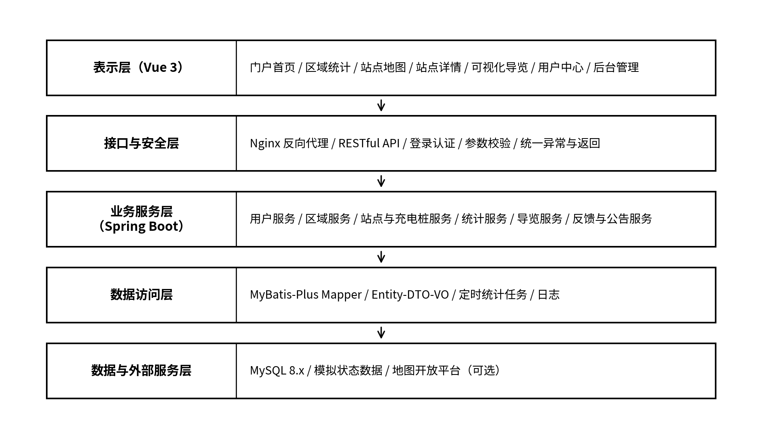
图 2-1 系统总体架构图
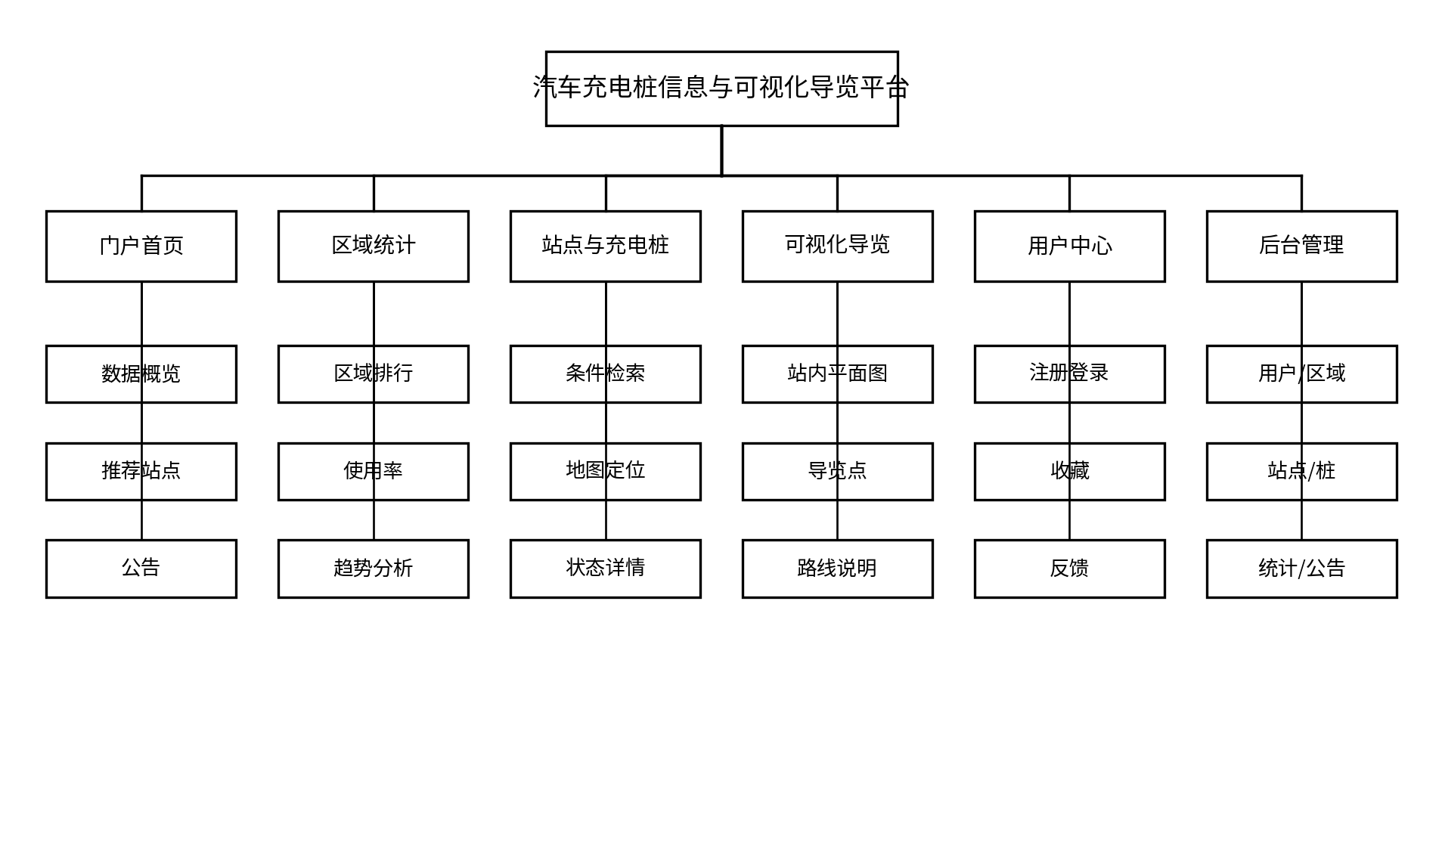
图 2-2 平台功能结构图

2.5 技术选型与开发环境
前端选择 Vue 3，主要原因是其组件化开发方式适合把搜索栏、指标卡片、站点列表、统计图表和后台表格拆分为可复用组件。Vue 官方文档将其描述为构建用户界面的 JavaScript 框架，并提供声明式、组件化的编程模型^{[9]}。Element Plus 用于快速构建表单、表格、分页、弹窗等管理界面，ECharts 用于区域使用率柱状图和时间趋势折线图。由于本文论文版式要求全部使用黑色字体，论文中的原型和截图占位均按黑白形式呈现，但实际系统界面可在不影响可读性的前提下使用状态色。
后端选择 Spring Boot，利用其约定优于配置的方式组织 Web 接口、配置文件和依赖管理^{[8]}。数据访问采用 MyBatis-Plus，以减少常规增删改查的重复代码，同时保留编写自定义 SQL 的能力。数据库使用 MySQL 8.x，关系模型适合表达用户、区域、站点、充电桩和使用记录之间稳定的主外键关系^{[10]}。部署阶段采用 JDK 17、Maven、Node.js 与 Nginx，开发工具可选 IntelliJ IDEA、VS Code、Navicat 和 Postman。
表 2-4 系统技术选型
类别 | 建议技术 | 用途
前端 | Vue 3、Vue Router、Pinia、Axios、Element Plus、ECharts | 页面交互、状态管理、接口访问和图表展示
后端 | Spring Boot、Spring MVC、MyBatis-Plus、认证组件 | RESTful 接口、业务处理、权限控制和数据库访问
数据库 | MySQL 8.x | 保存用户、区域、站点、桩、状态、记录和统计数据
部署 | Nginx、JDK 17、Maven、Node.js | 静态资源部署、反向代理、后端运行和构建
工具 | IntelliJ IDEA、VS Code、Navicat、Postman | 编码、数据库维护与接口测试

2.6 关键业务流程与系统边界
系统最核心的用户业务流程是“查找站点—比较状态—查看详情—进入导览”。用户进入站点地图或列表页面后，先选择区域、接口类型和运营状态等条件，Vue 将条件转换为查询参数并请求后端。后端查询站点基础信息后，还需要为每个站点补充充电桩总数、空闲数和故障数等摘要数据。前端同时把结果放入地图和列表，两者通过站点编号建立联动。用户点击目标站点后再加载详细信息和桩状态，避免首页一次性传输所有历史状态记录。
区域统计流程与站点查询不同，它并不是对实时状态的简单展示，而是面向管理分析的二次数据加工。定时任务按照设定周期读取状态和使用记录，以区域为维度计算站点数、桩数、使用次数、电量和使用率，并写入统计快照。用户选择日期范围时，接口直接读取快照形成趋势序列。把“采集/记录”和“统计/展示”拆开后，即使历史记录数量增加，也不会明显拖慢每一次统计页面访问。
后台数据维护流程遵循从上到下的层级关系。管理员先维护区域，再创建站点，再向站点下配置充电桩和导览点。状态数据可以由模拟任务持续产生，使用记录可由模拟脚本或后续真实接口写入。公告和反馈属于独立内容模块，不影响充电设施主数据。这样的依赖顺序在数据库初始化和系统演示时尤其重要，如果直接先导入充电桩而没有对应站点，主外键关系将无法成立。
系统边界需要在论文中明确说明。本文所称“充电桩信息平台”主要处理充电设施的元数据、状态数据与导览信息，不对实体设备进行启停控制，也不实现充电枪通信协议、车辆鉴权、计费结算或资金支付。使用记录中的费用字段用于模拟和统计展示，并不表示系统具备真实收款能力。地图导览用于信息定位，不替代车载导航或高精度室内导航。通过明确这些边界，可以避免论文功能描述超过实际实现能力，同时为后续扩展保留接口。
异常流程同样需要在设计阶段考虑。例如地图服务不可用时，站点列表仍应正常查询；某个站点没有最新状态时，可以显示“状态未知”而不是删除该站点；统计任务某一区域失败时记录日志并允许重算，而不是清空已有快照；用户请求不存在的站点时返回明确的业务错误。正常流程和异常流程共同决定系统是否真正可用，不能只以页面能够打开作为完成标准。

3. 数据库与核心数据设计

3.1 数据库设计原则
数据库是本平台实现区域统计、站点查询和可视化导览的基础。设计时遵循业务实体相对独立、关系清晰、字段含义稳定和查询路径可优化的原则。所有核心业务表统一使用 BIGINT 主键，便于在数据规模扩大时保持足够编号空间；状态类字段使用 TINYINT 或短字符串，并在后端定义枚举，前端只展示中文含义，避免把“0、1、2”直接暴露给用户。
充电站经纬度使用 DECIMAL(10,6) 保存，既能够满足普通地图定位精度，也避免使用浮点类型造成不必要的表示误差。费用、电量和功率同样采用 DECIMAL 类型。实时状态与使用记录属于增长较快的数据表，不应把历史状态直接塞入充电桩基础表；基础表保存设备静态信息，状态表保存随时间变化的工作状态，使用记录表保存一次完整充电事件。这样的拆分既符合数据规范化思想，也便于按时间进行统计。
对于区域统计，本设计增加 region_statistics 快照表。定时任务按照日期将站点数量、桩总数、空闲数、使用中数量、故障数、使用次数、电量和平均使用率等指标聚合后写入快照。统计页面查询一段时间趋势时优先读取快照，而不是每次扫描全部历史使用记录。该设计以少量存储空间换取更稳定的查询性能，适合毕业设计中的中等规模模拟数据。

3.2 核心实体与 E-R 关系
平台核心实体可以概括为账号权限、充电设施、动态业务和内容服务四组。账号权限组包含用户、角色和用户角色关联；充电设施组包含区域、充电站、充电桩和导览点；动态业务组包含实时状态、充电使用记录、区域统计和用户收藏；内容服务组包含反馈和公告。区域与充电站是一对多关系，充电站与充电桩是一对多关系，充电桩与状态记录、使用记录也均是一对多关系。
用户与充电站之间通过收藏表形成多对多关系。使用独立收藏表而不是在用户表中保存站点编号列表，可以建立唯一约束并便于分页查询。导览点隶属于某一充电站，通过 x_ratio 和 y_ratio 保存相对于站内平面图的比例坐标，因此前端在不同屏幕尺寸下可以按照容器宽高重新计算像素位置。公告由管理员创建，反馈可由注册用户提交，管理员处理后填写回复内容并更新处理状态。
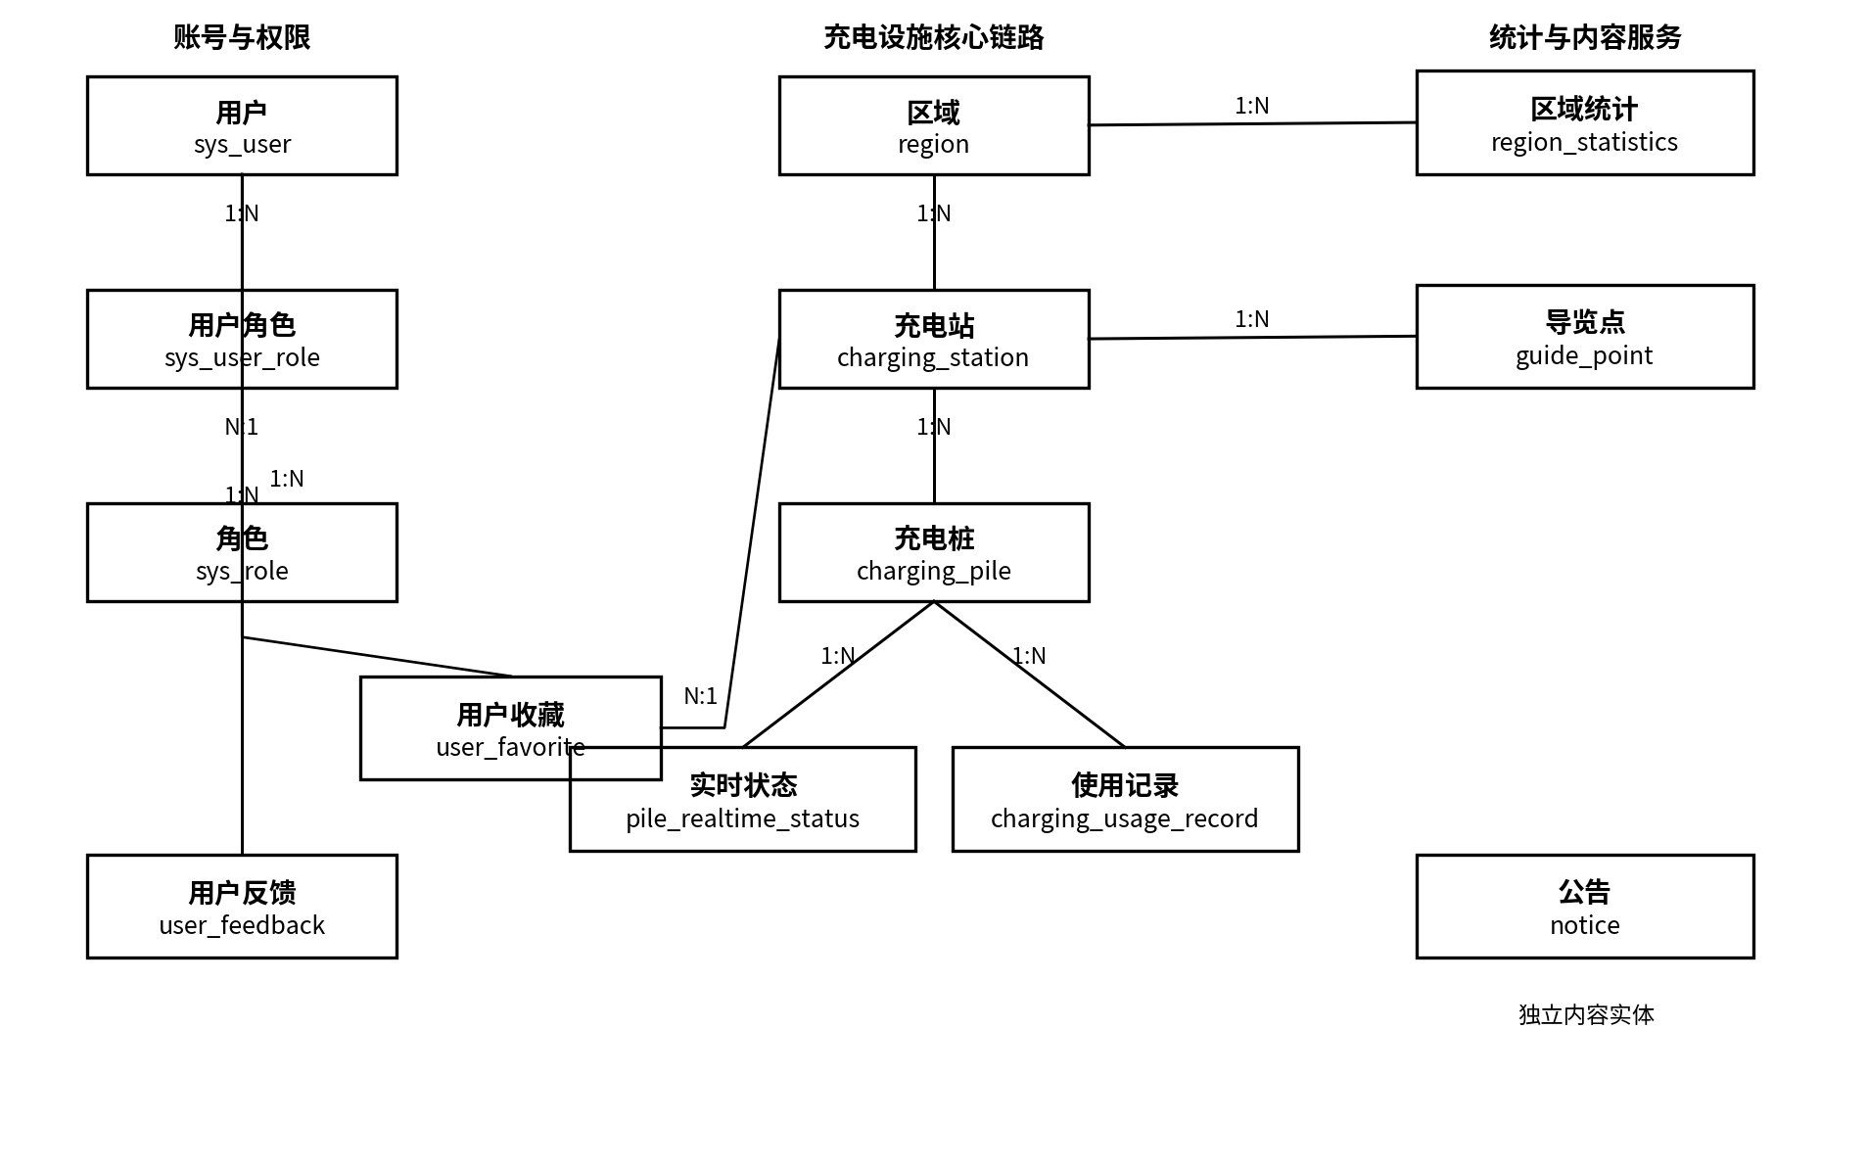
图 3-1 核心数据库 E-R 关系图
表 3-1 数据表汇总
表名 | 中文名称 | 用途
sys_user | 用户表 | 保存普通用户和管理员账号信息
sys_role | 角色表 | 保存用户角色
sys_user_role | 用户角色关联表 | 实现用户与角色多对多关系
region | 区域表 | 保存省、市、区县或自定义区域层级
charging_station | 充电站表 | 保存站点基础信息和地理位置
charging_pile | 充电桩表 | 保存充电桩规格与所属站点
pile_realtime_status | 充电桩实时状态表 | 保存充电桩状态变化或最新状态
charging_usage_record | 充电使用记录表 | 保存一次充电的时间、电量和费用
region_statistics | 区域统计快照表 | 保存按区域和日期汇总的数据
user_favorite | 用户收藏表 | 保存用户收藏的充电站
user_feedback | 用户反馈表 | 保存意见、问题与处理结果
guide_point | 导览点表 | 保存站内入口、道路、充电区和服务点
notice | 公告表 | 保存平台公告和维护通知
表 3-1 从表级说明了平台的数据库组成，而 E-R 图主要体现实体之间的关系，不能直接展示字段层面的结构。为了便于后续编码、接口设计和答辩说明，本文进一步依据已确定的数据表字段绘制表属性图。图中 PK 表示主键，FK 表示外键，UK 表示唯一约束，IDX 表示索引字段，带“*”的 UK 表示该字段与其他字段共同构成组合唯一约束。以下属性图覆盖正文已经给出完整字段定义的 11 张核心业务表。需求方案中的 sys_role 和 sys_user_role 仅给出了表级用途，没有给出完整字段清单，因此本文不额外补造字段，最终可根据实际 RBAC 实现补充。
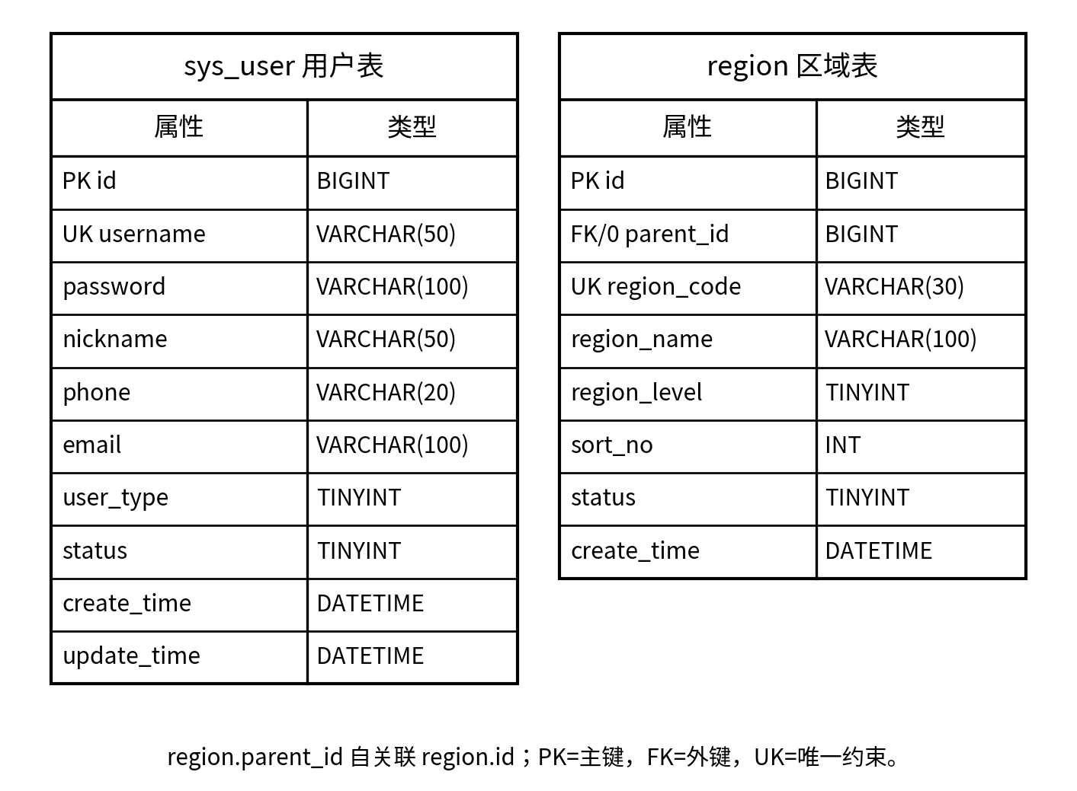
图 3-2 用户与区域表属性图
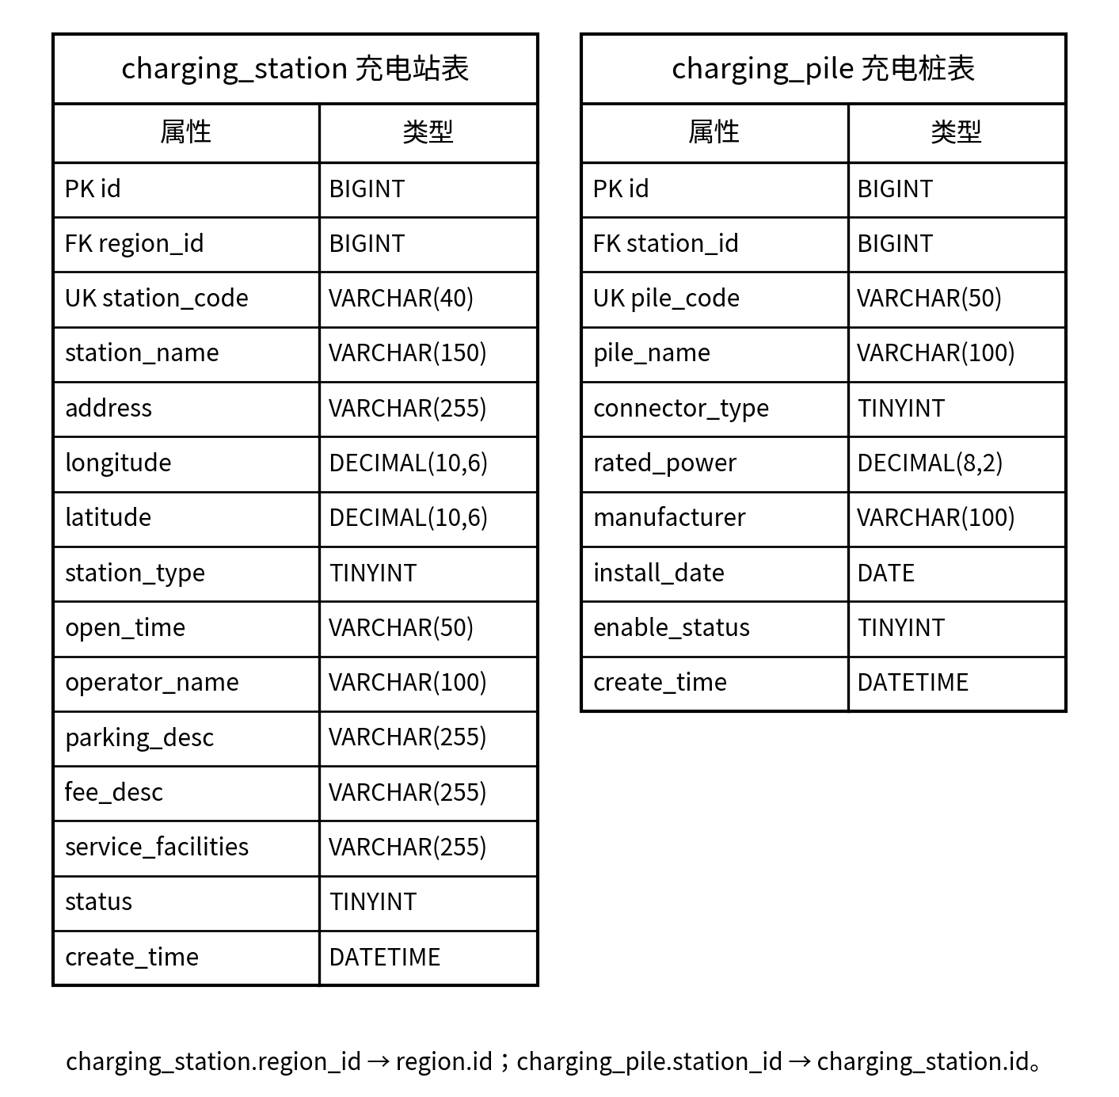
图 3-3 充电站与充电桩表属性图
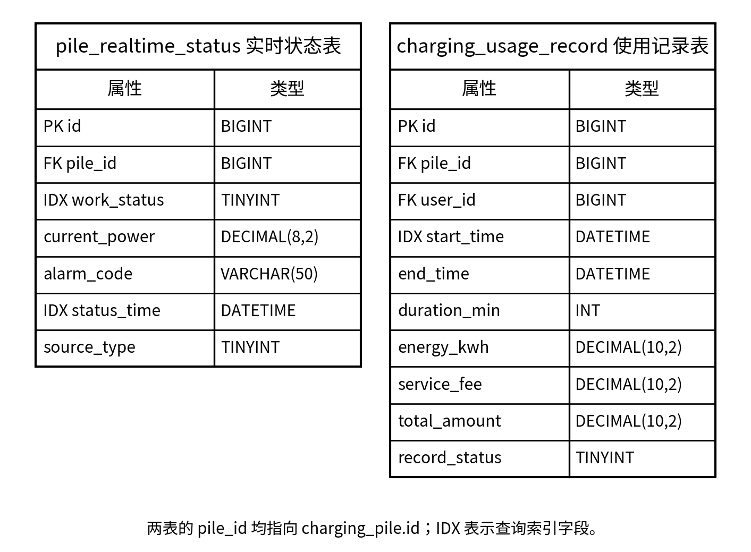
图 3-4 实时状态与充电记录表属性图
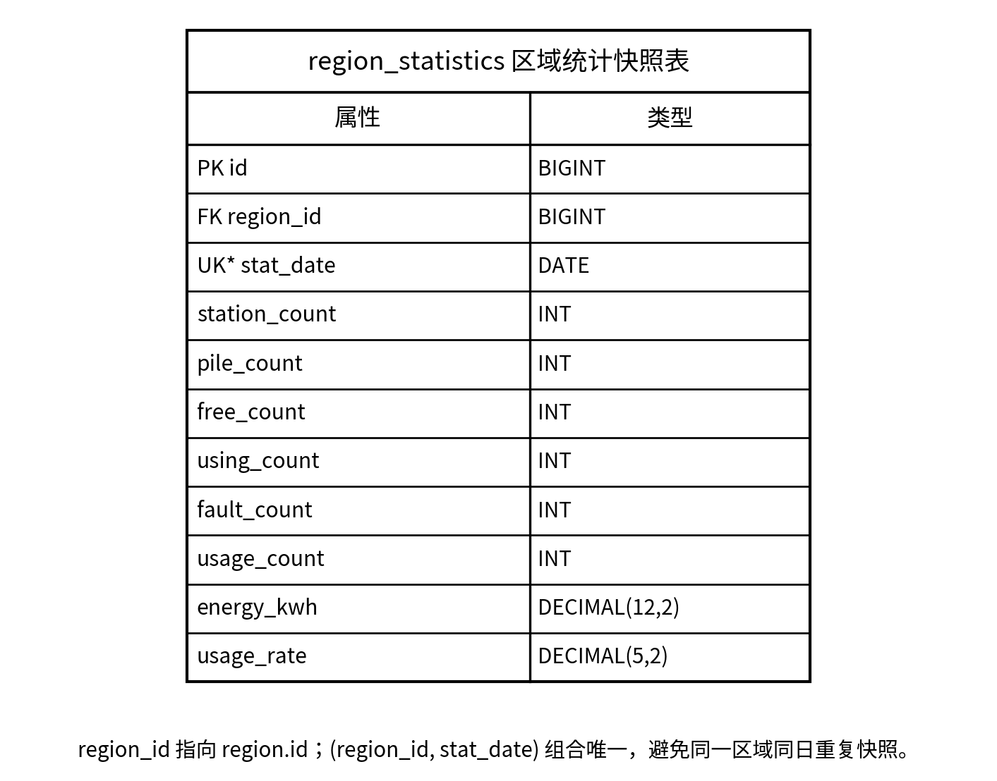
图 3-5 区域统计快照表属性图
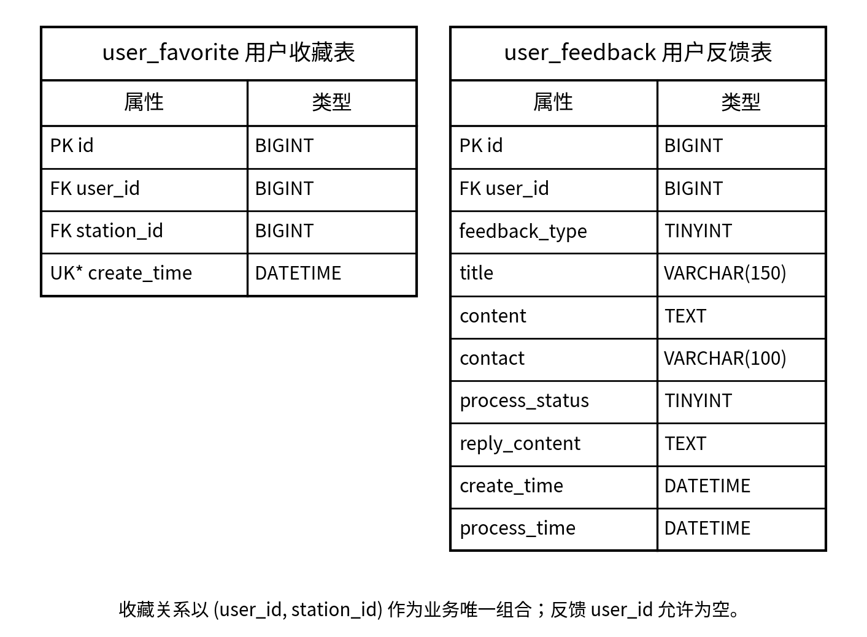
图 3-6 用户收藏与反馈表属性图
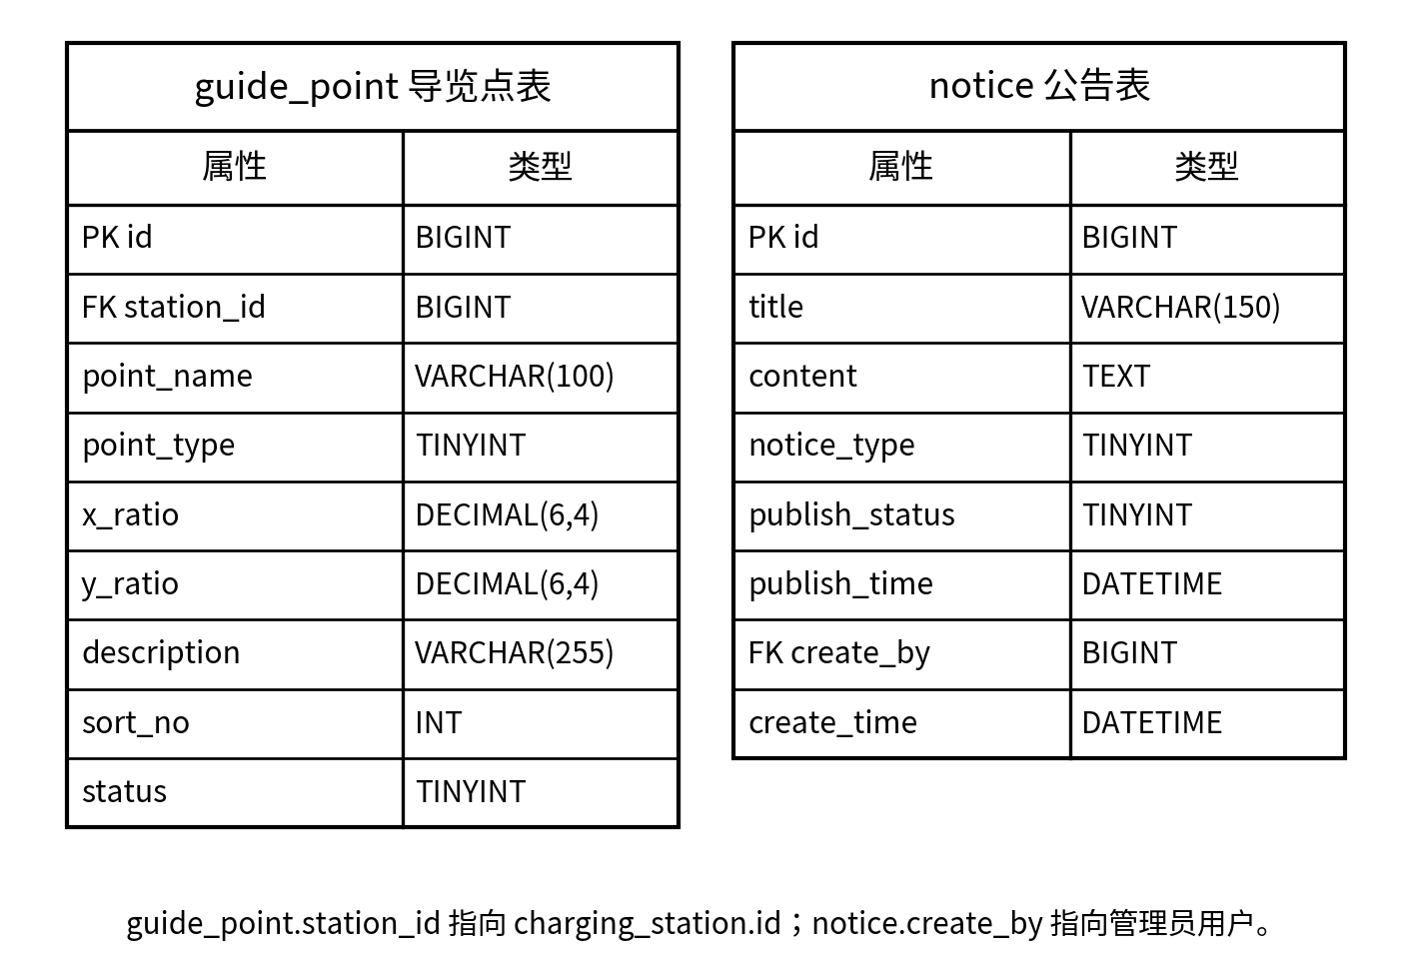
图 3-7 导览点与公告表属性图
上述表属性图与后续字段表保持一致：区域、充电站和充电桩构成主数据层；实时状态与充电记录保存动态业务数据；区域统计快照用于趋势查询；收藏、反馈、导览点和公告支撑用户交互与内容服务。通过把表级关系、字段属性和索引约束结合起来，数据库设计能够同时服务站点查询、统计分析、二维导览和后台维护等功能。

3.3 数据表设计
数据库共设计用户、角色、用户角色关联、区域、充电站、充电桩、充电桩实时状态、充电使用记录、区域统计快照、用户收藏、用户反馈、导览点和公告等主要数据表。论文重点列出与核心业务直接相关的十一张表，角色表和用户角色关联表采用常规 RBAC 结构实现。各表字段设计如下。
表 3-2 用户表 sys_user
字段名 | 类型 | 约束 | 允许空 | 说明
id | BIGINT | PK | 否 | 用户主键
username | VARCHAR(50) | UNIQUE | 否 | 登录账号
password | VARCHAR(100) | - | 否 | 密码散列
nickname | VARCHAR(50) | - | 是 | 用户昵称
phone | VARCHAR(20) | - | 是 | 手机号
email | VARCHAR(100) | - | 是 | 电子邮箱
user_type | TINYINT | - | 否 | 0 普通用户，1 管理员
status | TINYINT | - | 否 | 0 禁用，1 正常
create_time | DATETIME | - | 否 | 创建时间
update_time | DATETIME | - | 否 | 更新时间
表 3-3 区域表 region
字段名 | 类型 | 约束 | 允许空 | 说明
id | BIGINT | PK | 否 | 区域主键
parent_id | BIGINT | FK/0 | 否 | 上级区域，顶级为 0
region_code | VARCHAR(30) | UNIQUE | 否 | 区域编码
region_name | VARCHAR(100) | - | 否 | 区域名称
region_level | TINYINT | - | 否 | 区域层级
sort_no | INT | - | 是 | 排序号
status | TINYINT | - | 否 | 启用状态
create_time | DATETIME | - | 否 | 创建时间
表 3-4 充电站表 charging_station
字段名 | 类型 | 约束 | 允许空 | 说明
id | BIGINT | PK | 否 | 站点主键
region_id | BIGINT | FK | 否 | 所属区域
station_code | VARCHAR(40) | UNIQUE | 否 | 站点编码
station_name | VARCHAR(150) | - | 否 | 站点名称
address | VARCHAR(255) | - | 否 | 详细地址
longitude | DECIMAL(10,6) | - | 否 | 经度
latitude | DECIMAL(10,6) | - | 否 | 纬度
station_type | TINYINT | - | 否 | 公共/专用/高速等
open_time | VARCHAR(50) | - | 是 | 营业时间
operator_name | VARCHAR(100) | - | 是 | 运营商
parking_desc | VARCHAR(255) | - | 是 | 停车说明
fee_desc | VARCHAR(255) | - | 是 | 收费说明
service_facilities | VARCHAR(255) | - | 是 | 配套设施
status | TINYINT | - | 否 | 0 停用，1 运营，2 维护
create_time | DATETIME | - | 否 | 创建时间
表 3-5 充电桩表 charging_pile
字段名 | 类型 | 约束 | 允许空 | 说明
id | BIGINT | PK | 否 | 充电桩主键
station_id | BIGINT | FK | 否 | 所属充电站
pile_code | VARCHAR(50) | UNIQUE | 否 | 充电桩编号
pile_name | VARCHAR(100) | - | 是 | 显示名称
connector_type | TINYINT | - | 否 | 直流/交流等
rated_power | DECIMAL(8,2) | - | 否 | 额定功率，kW
manufacturer | VARCHAR(100) | - | 是 | 生产厂家
install_date | DATE | - | 是 | 安装日期
enable_status | TINYINT | - | 否 | 0 停用，1 启用
create_time | DATETIME | - | 否 | 创建时间
表 3-6 充电桩实时状态表 pile_realtime_status
字段名 | 类型 | 约束 | 允许空 | 说明
id | BIGINT | PK | 否 | 状态记录主键
pile_id | BIGINT | FK | 否 | 充电桩主键
work_status | TINYINT | INDEX | 否 | 0 空闲，1 使用中，2 预约，3 离线，4 故障
current_power | DECIMAL(8,2) | - | 是 | 当前功率
alarm_code | VARCHAR(50) | - | 是 | 故障或告警编码
status_time | DATETIME | INDEX | 否 | 状态时间
source_type | TINYINT | - | 否 | 0 模拟，1 导入，2 接口
表 3-7 充电使用记录表 charging_usage_record
字段名 | 类型 | 约束 | 允许空 | 说明
id | BIGINT | PK | 否 | 使用记录主键
pile_id | BIGINT | FK | 否 | 充电桩主键
user_id | BIGINT | FK | 是 | 关联用户，可为空
start_time | DATETIME | INDEX | 否 | 开始时间
end_time | DATETIME | - | 是 | 结束时间
duration_min | INT | - | 是 | 充电时长，分钟
energy_kwh | DECIMAL(10,2) | - | 是 | 充电电量
service_fee | DECIMAL(10,2) | - | 是 | 服务费
total_amount | DECIMAL(10,2) | - | 是 | 总金额
record_status | TINYINT | - | 否 | 0 进行中，1 完成，2 异常
表 3-8 区域统计快照表 region_statistics
字段名 | 类型 | 约束 | 允许空 | 说明
id | BIGINT | PK | 否 | 统计主键
region_id | BIGINT | FK | 否 | 区域主键
stat_date | DATE | UNIQUE 组合 | 否 | 统计日期
station_count | INT | - | 否 | 充电站数量
pile_count | INT | - | 否 | 充电桩总数
free_count | INT | - | 否 | 空闲数量
using_count | INT | - | 否 | 使用中数量
fault_count | INT | - | 否 | 故障数量
usage_count | INT | - | 否 | 当日使用次数
energy_kwh | DECIMAL(12,2) | - | 否 | 当日充电电量
usage_rate | DECIMAL(5,2) | - | 否 | 平均使用率
表 3-9 用户收藏表 user_favorite
字段名 | 类型 | 约束 | 允许空 | 说明
id | BIGINT | PK | 否 | 收藏主键
user_id | BIGINT | FK | 否 | 用户主键
station_id | BIGINT | FK | 否 | 充电站主键
create_time | DATETIME | UNIQUE 组合 | 否 | 收藏时间
表 3-10 用户反馈表 user_feedback
字段名 | 类型 | 约束 | 允许空 | 说明
id | BIGINT | PK | 否 | 反馈主键
user_id | BIGINT | FK | 是 | 用户主键
feedback_type | TINYINT | - | 否 | 建议/报错/投诉等
title | VARCHAR(150) | - | 否 | 反馈标题
content | TEXT | - | 否 | 反馈内容
contact | VARCHAR(100) | - | 是 | 联系方式
process_status | TINYINT | - | 否 | 0 待处理，1 处理中，2 已完成
reply_content | TEXT | - | 是 | 管理员回复
create_time | DATETIME | - | 否 | 提交时间
process_time | DATETIME | - | 是 | 处理时间
表 3-11 导览点表 guide_point
字段名 | 类型 | 约束 | 允许空 | 说明
id | BIGINT | PK | 否 | 导览点主键
station_id | BIGINT | FK | 否 | 所属充电站
point_name | VARCHAR(100) | - | 否 | 导览点名称
point_type | TINYINT | - | 否 | 入口/停车区/充电区/服务设施
x_ratio | DECIMAL(6,4) | - | 是 | 平面图 X 比例坐标
y_ratio | DECIMAL(6,4) | - | 是 | 平面图 Y 比例坐标
description | VARCHAR(255) | - | 是 | 导览说明
sort_no | INT | - | 是 | 显示顺序
status | TINYINT | - | 否 | 启用状态
表 3-12 公告表 notice
字段名 | 类型 | 约束 | 允许空 | 说明
id | BIGINT | PK | 否 | 公告主键
title | VARCHAR(150) | - | 否 | 公告标题
content | TEXT | - | 否 | 公告内容
notice_type | TINYINT | - | 否 | 通知/维护/提示
publish_status | TINYINT | - | 否 | 0 草稿，1 发布，2 下架
publish_time | DATETIME | - | 是 | 发布时间
create_by | BIGINT | FK | 否 | 创建管理员
create_time | DATETIME | - | 否 | 创建时间

3.4 索引、约束与数据一致性
索引设计应围绕实际查询条件展开。站点页面经常按区域和运营状态组合筛选，因此在 charging_station(region_id,status) 上建立联合索引；站点详情需要根据站点编号读取启用的充电桩，在 charging_pile(station_id,enable_status) 上建立联合索引；实时状态通常按充电桩编号读取最新一条记录，可在 pile_realtime_status(pile_id,status_time) 上建立联合索引，并按时间倒序取第一条。使用记录需要按开始时间和充电桩统计，分别建立 start_time 以及 (pile_id,start_time) 索引。
唯一约束用于消除业务重复。例如 region_statistics(region_id,stat_date) 保证同一区域同一天只保留一个统计快照；user_favorite(user_id,station_id) 防止同一用户重复收藏同一站点；站点编码和充电桩编号也设置唯一约束。删除业务对象时尽量采用逻辑删除或者先检查关联关系。例如删除充电站前查询是否仍存在启用的充电桩，存在时拒绝删除并提示管理员先处理下级数据。
跨表更新使用事务保证一致性。例如管理员修改站点运营状态并批量停用其下充电桩时，应在一个事务中完成；统计任务对某天快照执行重算时，可采用“查询已有快照—更新或插入”的幂等方式，避免任务重复执行产生多条统计记录。对外接口只返回业务需要的字段，密码、内部删除标记和敏感日志信息不应放入 VO。

3.5 区域统计口径设计
使用率是统计模块中最需要明确口径的指标。如果系统具备完整的充电开始与结束时间，可以将某区域在统计周期内所有充电桩的使用时长之和除以可服务总时长，得到时间利用率：usage_rate = 使用中总时长 / 可服务总时长 × 100%。该指标能够反映设备在一段时间内的实际占用程度，但前提是使用记录完整、离线与维护时长能够合理扣除。
在毕业设计的模拟阶段，如果没有连续的时长数据，也可以采用状态快照计算近似使用率，即某一统计时刻“使用中充电桩数量 / 可用充电桩总数 × 100%”。论文和页面必须明确该口径，不能把瞬时占用率解释为全天平均利用率。本文设计中保留 usage_count、energy_kwh 和 usage_rate 等多个指标，使后续获得真实记录后可以替换为更严格的时间利用率计算，而不需要调整前端页面结构。

3.6 接口安全与数据校验
数据库字段约束只能解决一部分数据质量问题，接口层还需要进行业务校验。新增站点时校验站点编码非空且不重复，经纬度处于合理范围，所属区域有效；新增充电桩时校验所属站点存在、功率为正数、接口类型属于字典范围；导览点比例坐标限定在 0 到 1 之间。对于分页参数设置最大页大小，避免一次请求返回过多数据。
登录接口对密码进行散列校验，认证成功后返回令牌。普通用户访问收藏和反馈接口时从令牌中读取用户编号，不允许前端自行传入任意 user_id。管理员接口统一添加角色鉴权。对于 SQL 查询，优先采用 MyBatis-Plus 的参数化条件构造器，不拼接未经校验的字符串。后端统一异常处理器将参数错误、未登录、无权限、业务冲突和系统异常映射为稳定的错误码，便于前端展示明确提示。

4. 软件系统详细设计与实现

4.1 软件分层架构设计
后端项目按照 common、config、security、controller、service、mapper、entity、dto、vo 和 task 等目录组织。common 保存统一返回对象、业务异常和工具类；config 配置跨域、分页和接口文档；security 负责登录认证与权限；controller 暴露 RESTful 接口；service 完成核心业务；mapper 与数据库交互；task 执行状态模拟和区域统计等定时任务。这样的结构与业务模块并非一一对应，而是先按职责分层，再在层内按用户、站点、统计等领域划分文件。
前端项目按照 src/api、src/assets、src/components、src/layout、src/router、src/stores 和 src/views 组织。api 统一封装 Axios 请求，components 放置可复用的站点卡片、统计卡片和状态标签，layout 区分前台与后台布局，router 管理路由与权限守卫，stores 使用 Pinia 保存登录用户和令牌，views 分为 home、station、statistics、guide、user 和 admin 等页面目录。
分层的关键不是目录数量，而是控制依赖方向。页面不直接操作数据库，Controller 不承担复杂统计 SQL，Mapper 不包含页面展示逻辑；前端组件也不直接散落接口地址，而通过 API 模块访问。这样做的结果是，当地图组件、认证方式或数据库查询实现发生变化时，可以在局部模块内修改，不会同时影响多个页面。

4.2 登录认证与权限控制设计
用户登录时，前端提交账号与密码，后端根据账号查询用户状态并验证密码散列。验证成功后生成访问令牌，并将用户编号、角色和必要的过期信息写入认证上下文。前端把令牌保存在受控状态中，请求拦截器在后续 API 请求中附加认证头。路由守卫仅用于改善用户体验，例如未登录时跳转登录页；真正的权限判断仍由后端完成。
管理员与普通用户共用同一套后端服务，但接口路径和角色权限不同。/api/stations 等公开查询接口允许游客访问，/api/favorites 和 /api/feedback 需要登录，/api/admin/** 则只允许管理员角色访问。对于被禁用用户，即使令牌尚未过期，也可在关键接口中再次检查账号状态。这样的设计避免了“前端隐藏菜单就等于安全”的常见问题。

4.3 门户首页设计
首页承担平台入口和信息概览两个任务。页面顶部设置导航与站点搜索入口，中部通过指标卡片展示区域数量、充电站总数、充电桩总数和当前空闲数，并在同一屏展示站点分布摘要、推荐站点以及公告。首页数据尽量由一个聚合接口 /api/home/overview 返回，减少页面初始化时并发调用多个统计接口造成的等待和状态管理复杂度。
推荐站点可以设计多种排序方式，如距离、空闲数量、额定功率和用户评分。考虑本科阶段未必能稳定获得用户实时位置和完整评分数据，本文采用空闲数量优先的简化规则，并允许用户进一步进入地图页面按区域和接口类型筛选。该规则不声称能够替代实际导航推荐算法，但能够完整演示“后端聚合—前端排序展示—点击进入详情”的业务闭环。

图 4-1 门户首页运行截图（占位）

4.4 充电站检索与详情设计
站点检索页面采用左侧筛选、右侧地图与列表的布局。用户选择区域、站点类型、接口类型或运营状态后，前端把非空条件组装为查询参数，请求 /api/stations。后端构建动态查询条件，分页返回站点基础信息，同时计算或读取每个站点的充电桩总数、空闲数和使用中数量。地图标记与列表项使用同一站点编号，点击地图标记时列表同步定位，点击列表项时地图突出对应位置。
进入站点详情后，后端分别返回站点信息和充电桩状态。站点信息包括地址、经纬度、营业时间、运营商、收费说明、停车说明和配套设施；充电桩列表展示编号、接口类型、额定功率、工作状态和最后更新时间。状态码统一定义为 0-空闲、1-使用中、2-预约、3-离线、4-故障，前端通过字典转换为中文，论文中的截图统一以文字和线框区分，不依赖颜色表达状态。
为统一流程图表达，本文后续业务流程图采用规范符号：椭圆表示开始或结束，矩形表示处理步骤，平行四边形表示输入或输出，菱形表示条件判断，箭头表示控制流方向；条件判断的分支在线路旁明确标注“是”或“否”。流程节点同时标注关键接口和所访问的数据库表，使业务步骤能够与第三章的数据结构对应。
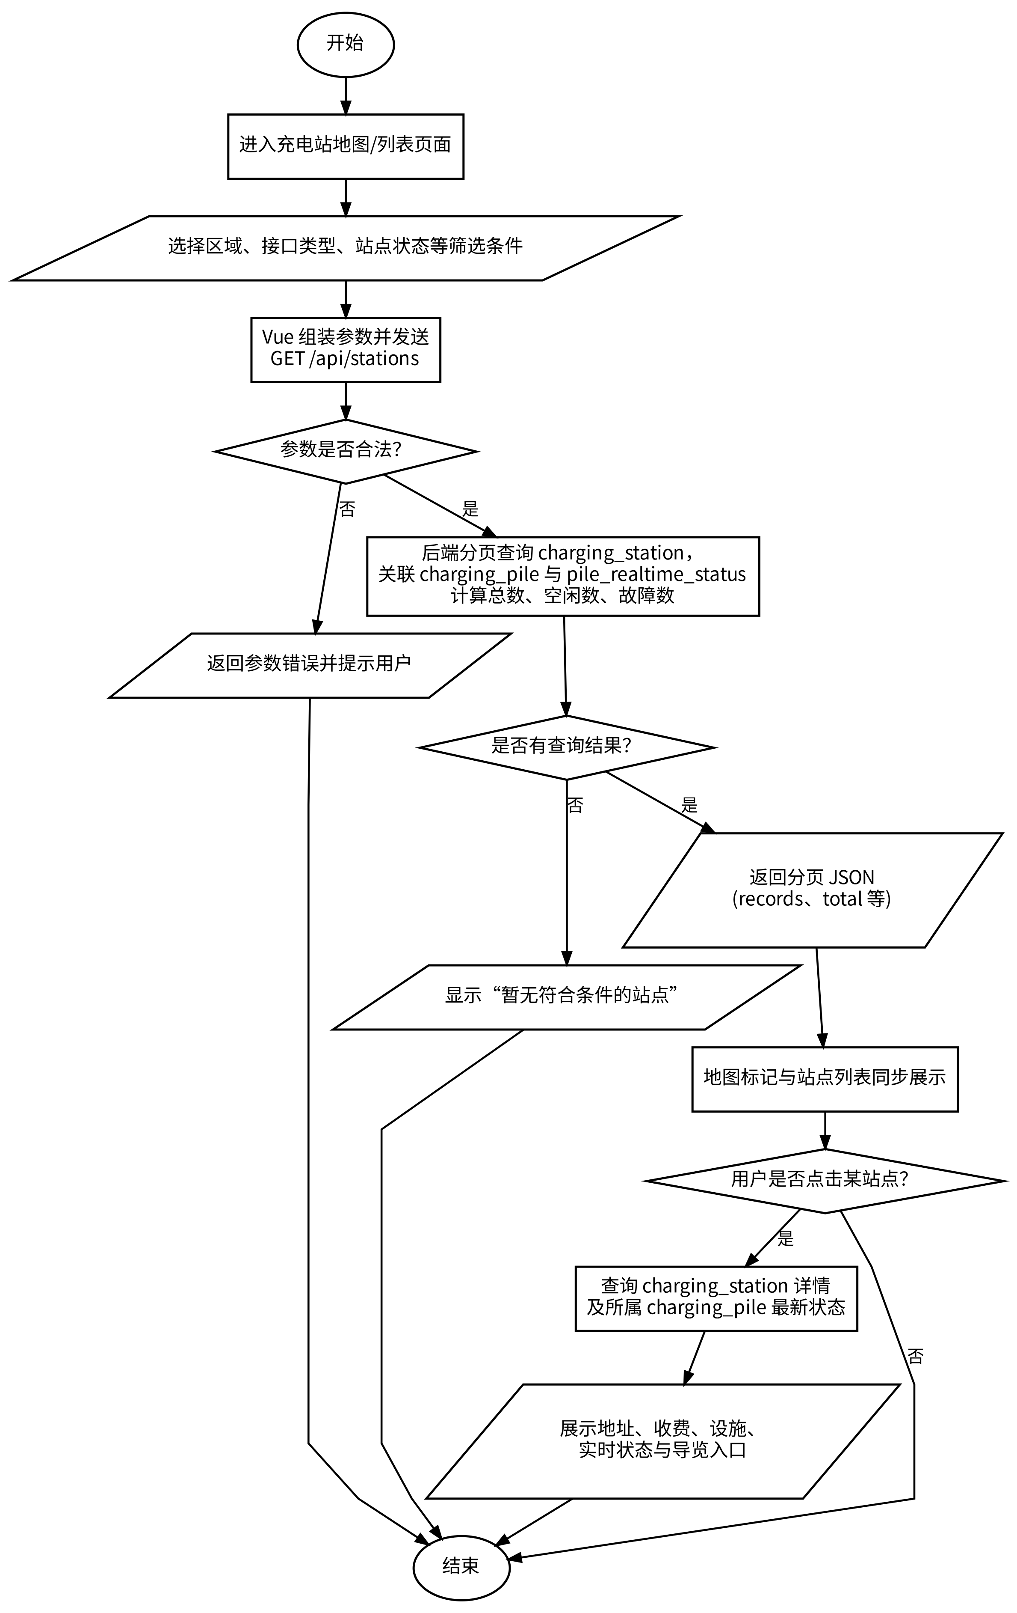
图 4-2 充电站查询业务流程图

图 4-3 充电站地图与列表运行截图（占位）

图 4-4 充电站详情运行截图（占位）

4.5 区域统计与趋势分析设计
区域统计页面用于比较不同区域的建设规模和使用负荷。页面提供区域层级、日期范围与充电类型筛选，主要输出站点数量、桩数量、空闲数量、使用中数量、故障数量、使用次数、充电电量和使用率。柱状图适合比较同一时点不同区域的使用率，折线图用于展示某一区域随时间变化的趋势，排行表则给出精确数值。ECharts 负责图表渲染，数据仍由后端统计接口统一提供^{[11]}。
后台定时任务每天对上一日数据进行汇总。任务先按区域读取有效站点和充电桩，再统计使用记录的次数、电量和时长，最后计算使用率并写入 region_statistics。如果同一区域同一天已经存在快照，则执行更新而不是重复插入。查询趋势时只需按 region_id 和日期范围读取快照并排序，这比每次从充电记录实时聚合更适合页面访问。
为了让模拟数据具有基本合理性，设计方案建议建立 5-12 个区域、50-300 个站点和 500-3000 个充电桩，并通过定时任务每 5 min 更新状态。模拟规则不能完全均匀随机，例如故障比例应保持较低，高峰时段使用率高于夜间，商业区使用率通常高于偏远区域。这样生成的图表更接近实际使用规律，也有利于测试统计页面是否能表现区域差异。
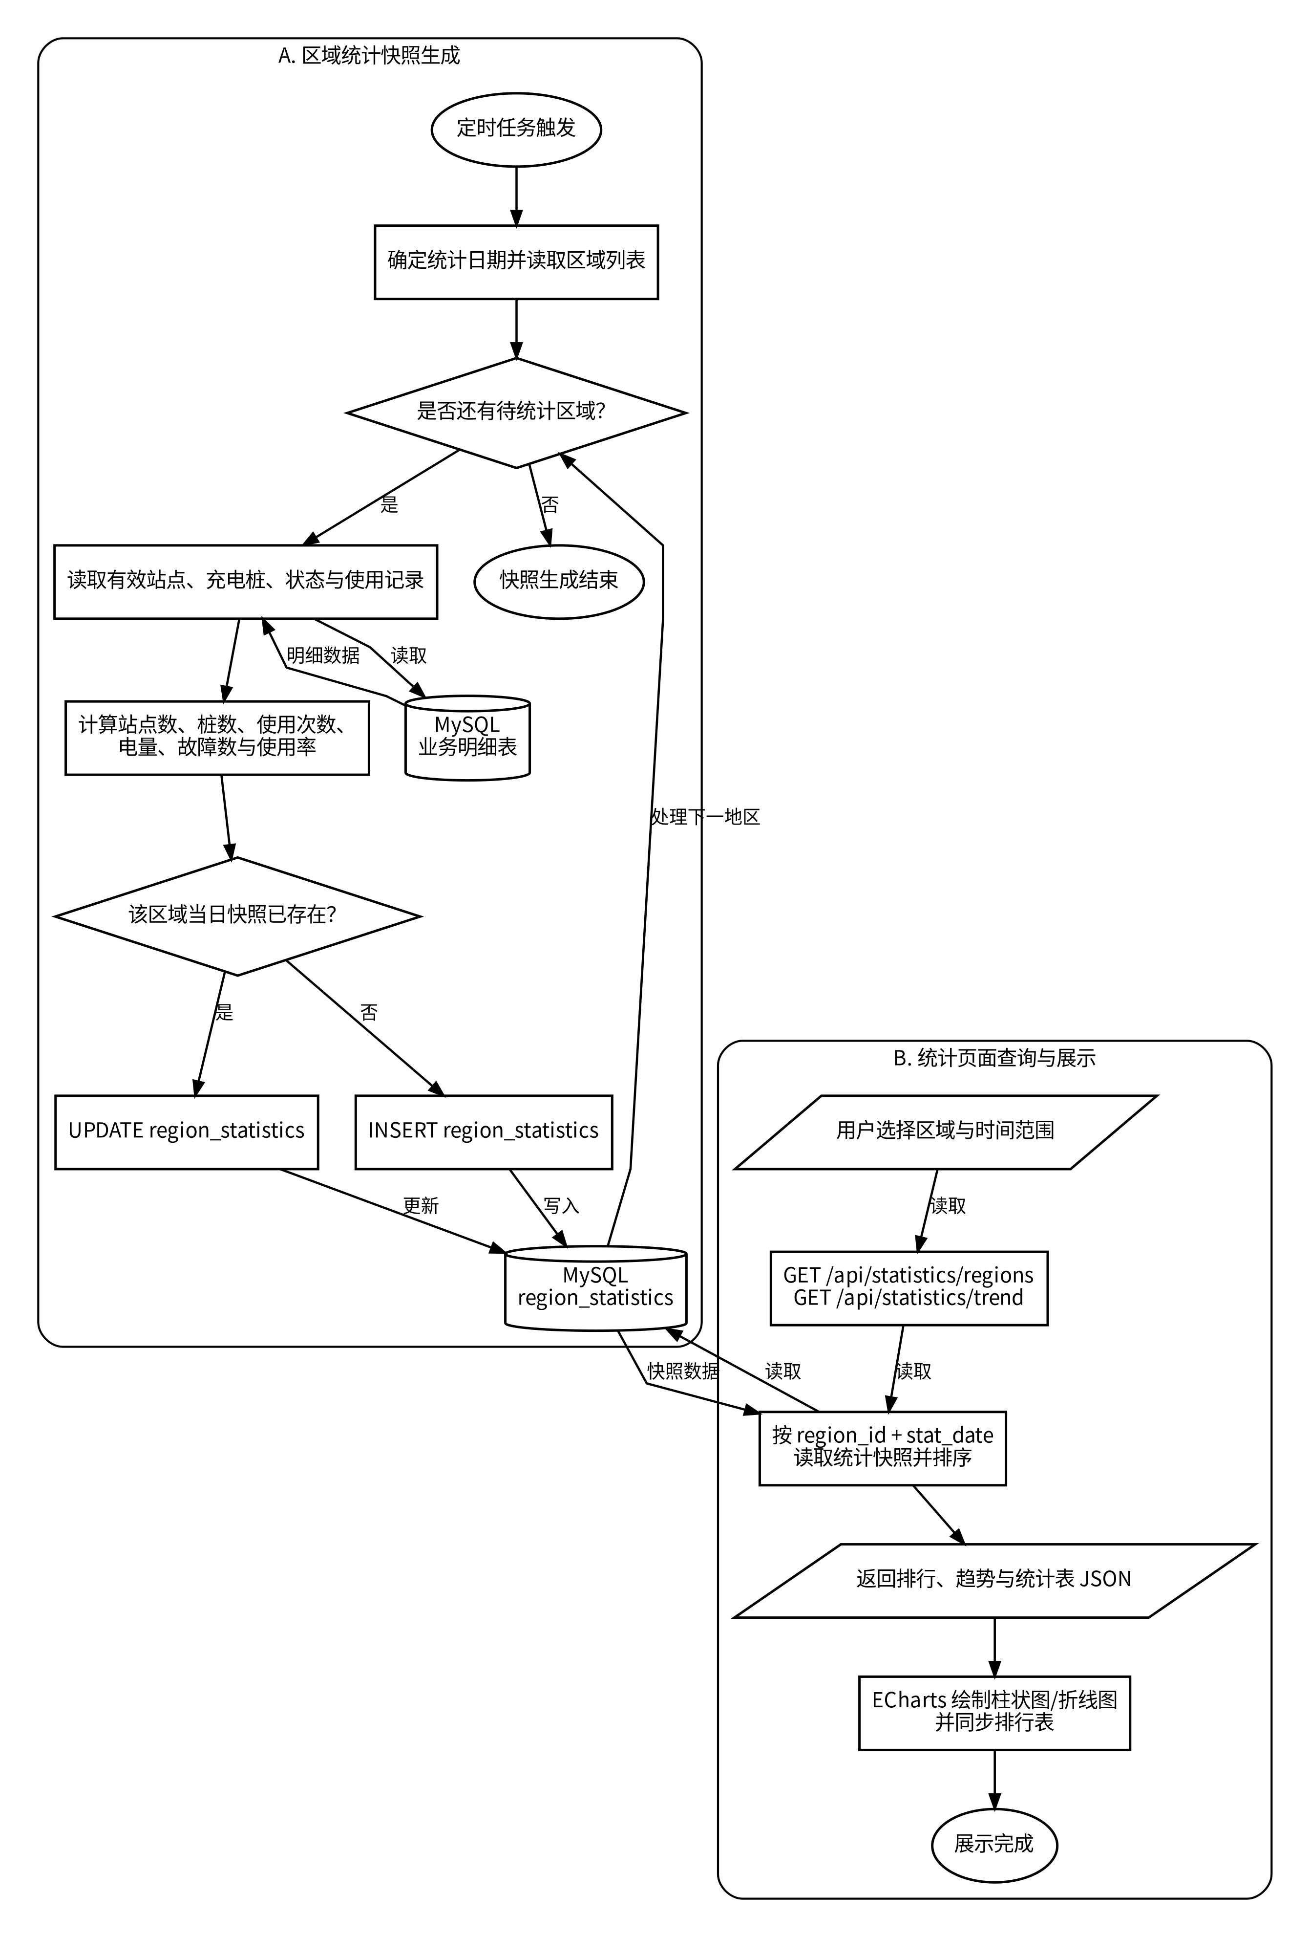
图 4-5 区域统计快照生成与展示流程图

图 4-6 区域统计页面运行截图（占位）

4.6 可视化导览模块设计
可视化导览分为城市级站点导览和站内导览。城市级导览使用站点经纬度在地图或示意图上放置标记，解决“充电站在哪里”的问题；站内导览进一步说明用户进入站点后如何找到停车区、快充区、慢充区和服务设施。考虑毕业设计周期与技术复杂度，站内部分采用二维平面图而不是三维 GIS。
后台在 guide_point 表中维护每个导览点的名称、类型、描述和比例坐标。假设平面图容器宽度为 W、高度为 H，某导览点保存 x_ratio=0.35、y_ratio=0.62，前端渲染位置就是 (0.35W, 0.62H)。使用比例坐标而不是固定像素，可以在浏览器窗口变化时保持点位相对位置不变。对于路线说明，本科阶段可以按照 sort_no 顺序展示“入口—停车区—充电区—服务点”等文字步骤，无需实现复杂最短路径算法。
导览模块的价值在于把原来分散在文字说明中的站内信息转化为空间位置。用户在站点详情页点击“站内导览”后，前端先加载平面底图，再请求 /api/stations/{id}/guide 获取导览点，按照类型绘制不同形状或文字标签，同时在侧栏显示导览步骤。论文版面为了满足黑色字体要求，可使用线型、形状和文字区分不同类型，避免仅依赖颜色。
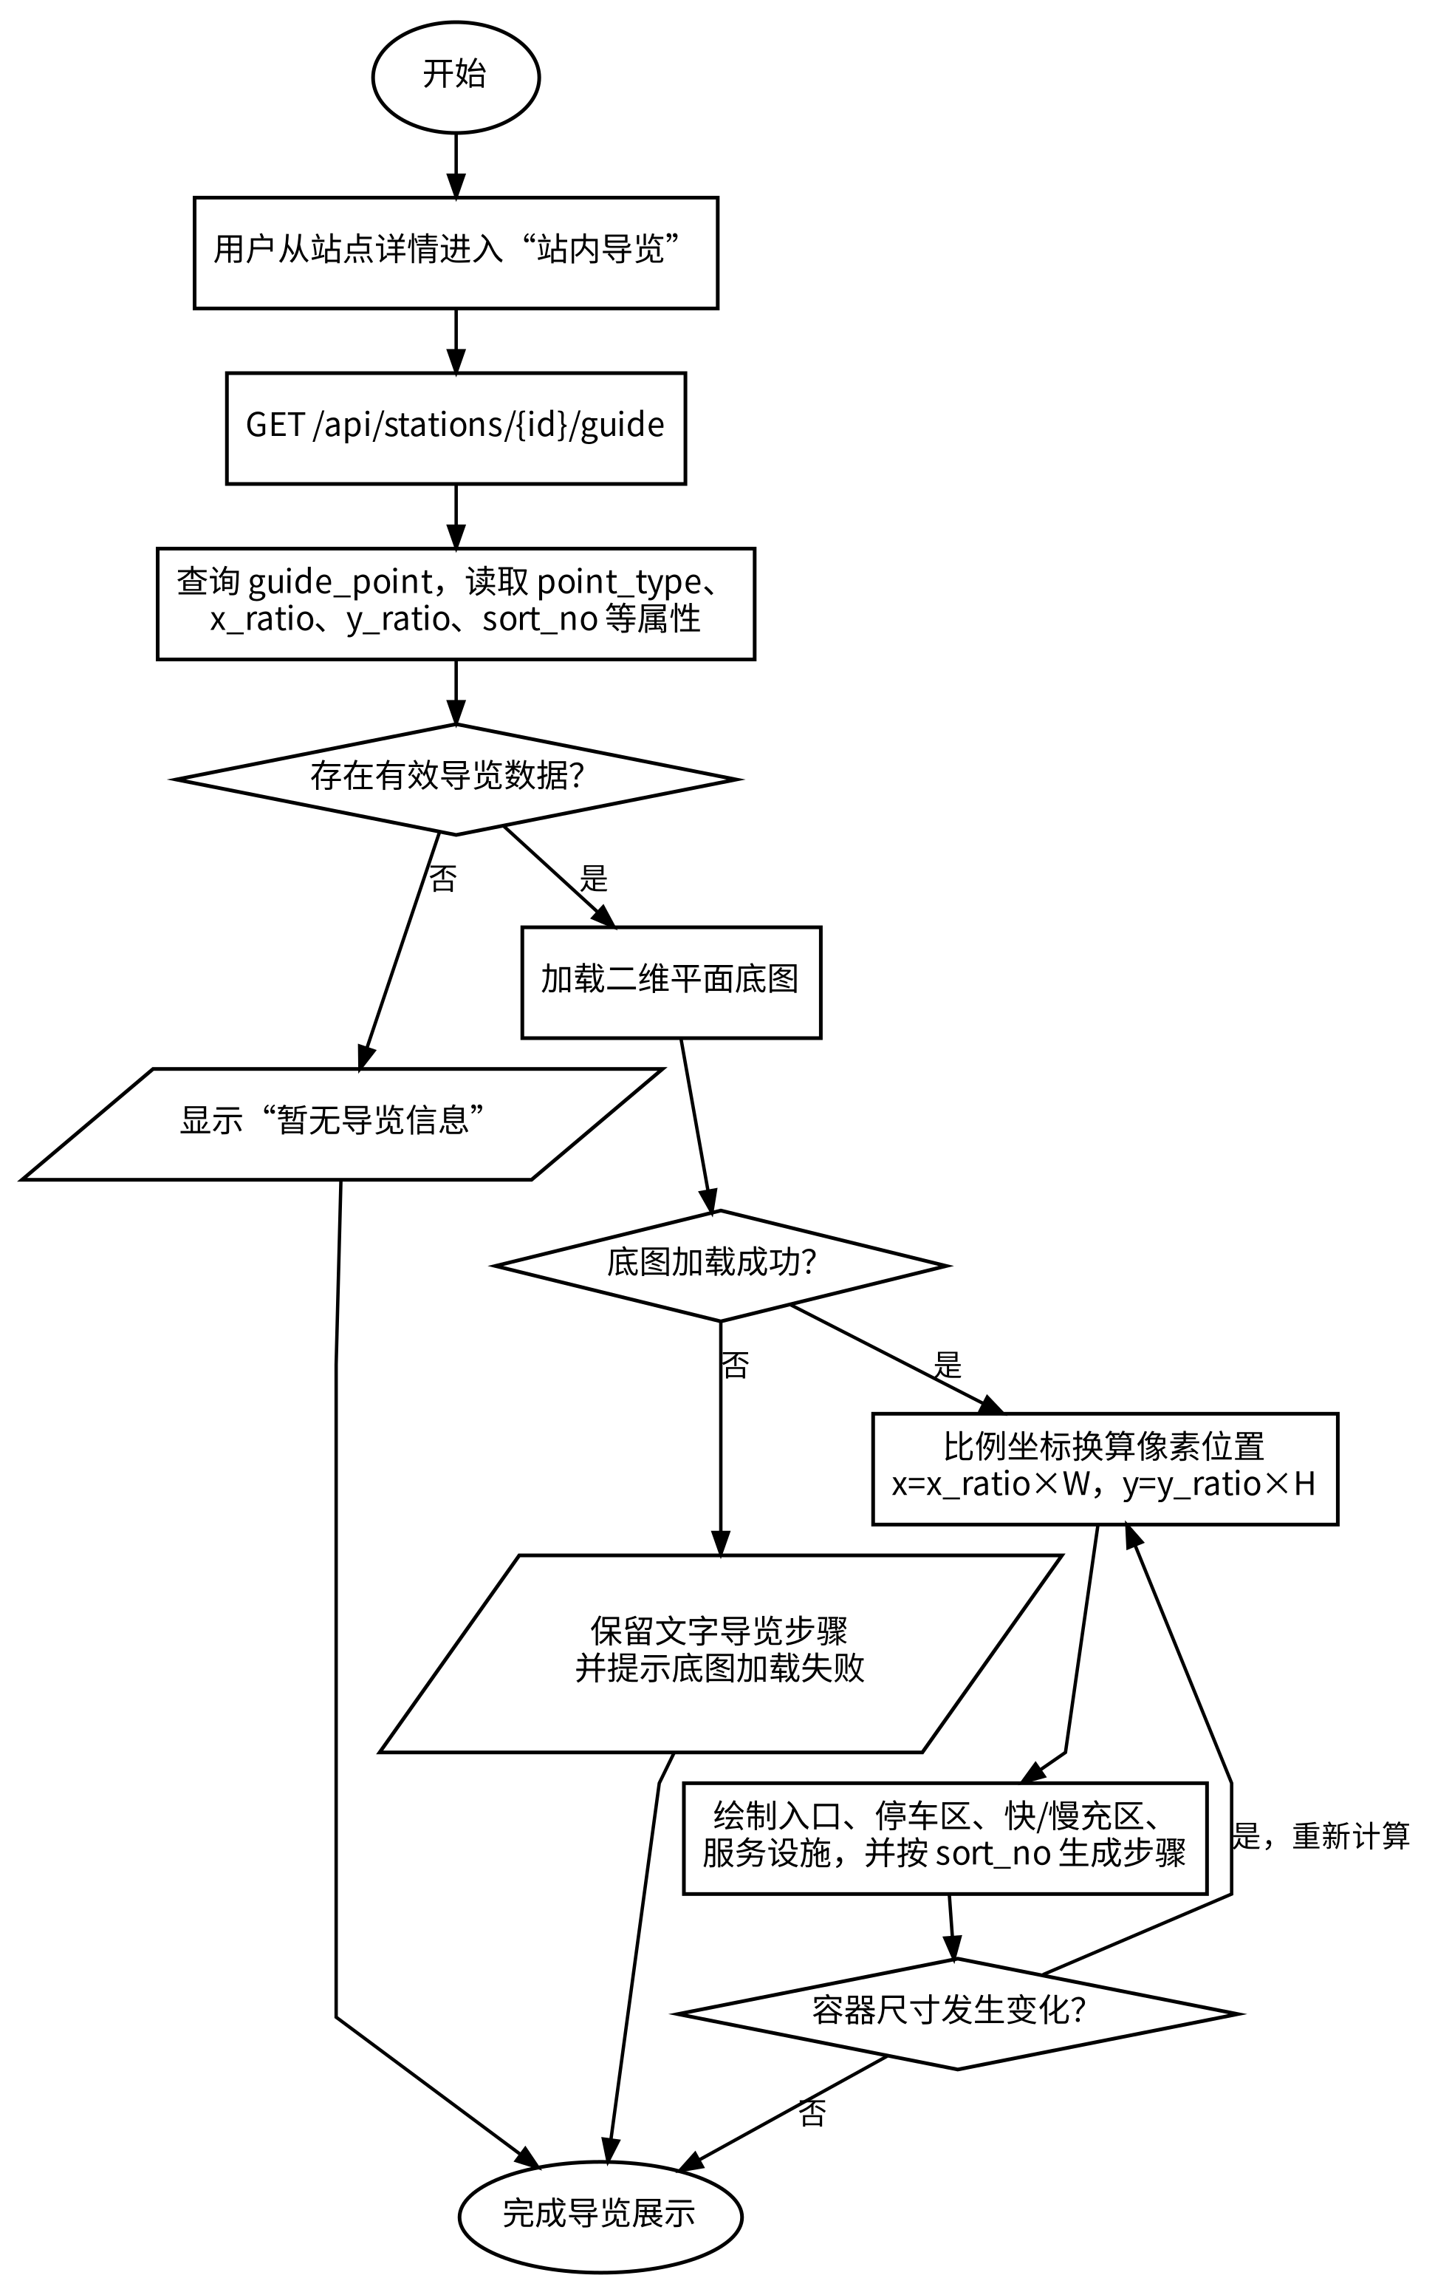
图 4-7 可视化导览渲染流程图

图 4-8 可视化导览页面运行截图（占位）

4.7 用户收藏、反馈与公告设计
收藏功能通过 user_favorite 中间表实现。用户点击收藏时，后端从登录上下文取得用户编号，检查 (user_id,station_id) 是否已存在；不存在则插入，已存在则直接返回“已收藏”或幂等成功。取消收藏根据联合条件删除记录。个人中心查询收藏列表时关联站点表返回站点名称、地址和当前摘要状态。
反馈功能用于收集站点信息错误、设施异常提示和用户建议。用户提交反馈类型、标题、内容与可选联系方式后，系统将处理状态设置为“待处理”。管理员在后台查看反馈，可更新为“处理中”或“已完成”，并填写回复内容和处理时间。公告模块用于发布设施维护通知和平台使用提示，草稿只有管理员可见，发布状态的公告在前台展示，下架后不再出现在用户页面。

4.8 后台管理模块设计
后台工作台使用顶部栏和左侧菜单布局，首页显示平台核心指标、近 7 日趋势以及待处理反馈等事项。区域、站点、充电桩、导览点和公告等管理页面复用“筛选表单—数据表格—分页—新增/编辑弹窗”的交互模式。这样既可以保持界面一致，也能把通用分页、确认框和表单校验封装为组件。
层级数据维护需要额外处理业务约束。新增站点时必须选择有效区域，新增充电桩时必须选择所属站点；修改区域层级时应防止形成循环父子关系；删除站点前检查是否存在充电桩、导览点或收藏关联。对于不希望物理删除的数据，可增加 deleted 字段做逻辑删除，使历史使用记录仍能关联到原站点。管理员的重要修改操作记录时间和操作者，便于出现数据异常时追踪原因。

图 4-9 后台管理工作台运行截图（占位）

4.9 RESTful 接口与统一返回设计
RESTful 接口按照资源和操作划分。查询类接口使用 GET，新增使用 POST，修改使用 PUT，删除或逻辑删除使用 DELETE。路径尽量体现资源层级，例如 /api/stations/{id}/piles 表示某站点下的充电桩，/api/stations/{id}/guide 表示该站点的导览点。后台接口统一放在 /api/admin 前缀下，便于安全配置集中匹配。
所有接口返回统一结果对象，成功时 code=200，未登录使用 401，无权限使用 403，服务器异常使用 500，业务冲突可定义独立编码。前端响应拦截器处理登录失效和通用错误提示，页面只关注 data。DTO 用于接收和校验请求参数，VO 控制返回字段，避免直接把 Entity 暴露给前端。
表 4-1 主要 RESTful 接口
方法 | 接口路径 | 说明
POST | /api/auth/login | 用户或管理员登录
GET | /api/home/overview | 获取首页核心指标
GET | /api/regions/tree | 获取区域树
GET | /api/statistics/regions | 获取区域统计与排行
GET | /api/statistics/trend | 获取某区域使用趋势
GET | /api/stations | 分页查询充电站
GET | /api/stations/{id} | 获取站点详情
GET | /api/stations/{id}/piles | 获取站点下充电桩状态
GET | /api/stations/{id}/guide | 获取站点导览点
POST | /api/favorites/{stationId} | 收藏站点
DELETE | /api/favorites/{stationId} | 取消收藏
POST | /api/feedback | 提交反馈
GET | /api/admin/stations | 后台查询站点
POST | /api/admin/stations | 新增站点
PUT | /api/admin/stations/{id} | 修改站点
DELETE | /api/admin/stations/{id} | 删除或逻辑删除站点

4.10 关键实现示例
为说明各层之间的调用关系，下面给出与设计方案一致的核心实现示例。代码用于展示接口组织和业务处理方式，最终项目应结合实际包名、异常体系和认证组件进行调整。
（1）站点分页查询接口示例
@GetMapping("/api/stations")
public Result<PageResult<StationVO>> list(StationQueryDTO query) {
return Result.ok(stationService.queryPage(query));
}

public PageResult<StationVO> queryPage(StationQueryDTO query) {
LambdaQueryWrapper<ChargingStation> wrapper = new LambdaQueryWrapper<>();
wrapper.eq(query.getRegionId() != null, ChargingStation::getRegionId, query.getRegionId())
.like(hasText(query.getKeyword()), ChargingStation::getStationName, query.getKeyword())
.eq(query.getStatus() != null, ChargingStation::getStatus, query.getStatus());
Page<ChargingStation> page = stationMapper.selectPage(query.toPage(), wrapper);
return stationAssembler.toPageVO(page);
}
上述代码中 Controller 只负责接收 StationQueryDTO 并返回统一结果，动态查询条件由业务层组织。实际项目如果需要按接口类型筛选，应通过充电桩表关联查询或先得到满足条件的站点编号集合，避免在 Controller 中直接拼接 SQL。
（2）区域统计快照任务示例
@Transactional
public void collectDailyStatistics(LocalDate statDate) {
List<Region> regions = regionMapper.selectEnabledRegions();
for (Region region : regions) {
RegionStatistics stat = statisticsMapper.aggregate(region.getId(), statDate);
regionStatisticsMapper.upsert(stat);
}
}
统计任务需要保证重复执行安全，因此 upsert 应以 (region_id, stat_date) 唯一键为依据执行插入或更新。发生异常时记录区域编号与统计日期，便于单独重算，不应因为某一个区域数据异常导致全部日期统计不可恢复。
（3）Vue 站点列表请求示例
export function getStations(params) {
return request({ url: '/api/stations', method: 'get', params })
}

const loadStations = async () => {
loading.value = true
try {
const res = await getStations(filters.value)
stations.value = res.data.records
total.value = res.data.total
} finally {
loading.value = false
}
}
前端把接口调用封装在 src/api 中，页面只维护筛选条件、加载状态和结果数据。地图组件与列表组件共享 stations 数据和当前选中站点编号，可以减少两个组件分别请求导致的数据不一致。

4.11 系统部署设计
本科毕业设计阶段采用单机部署即可满足演示要求。Vue 项目执行构建后生成静态文件，由 Nginx 提供访问；Nginx 将 /api 请求转发至本机 Spring Boot 服务，后端使用独立数据库账号连接 MySQL。静态页面、接口服务和数据库虽然可以部署在同一台计算机上，但逻辑上仍保持分层，便于后续迁移到不同服务器。Nginx 本身具备静态资源服务和反向代理能力^{[12]}。
部署时需要将数据库密码、令牌密钥和地图服务 Key 等敏感配置放入环境变量或独立配置文件，不提交到公开代码仓库。生产式演示应关闭不必要的调试接口，并在数据库中创建最小权限账号。数据初始化脚本分别包含表结构、字典数据和演示数据，保证答辩环境中可以快速恢复系统。

4.12 异常处理、日志与定时任务设计
系统运行过程中可能出现参数错误、业务冲突、数据库异常和外部服务异常。后端采用统一异常处理机制，将可预期的业务问题转换为明确的错误码和提示信息。例如收藏重复、站点不存在、删除存在下级数据的区域等属于业务异常；数据库连接失败和程序空指针属于系统异常，前端不应直接显示堆栈信息。统一异常能够让接口行为保持一致，也方便通过日志定位问题。
日志按照用途分为访问日志、业务日志和异常日志。访问日志记录请求路径、请求方法、响应状态和耗时，可用于性能分析；业务日志记录管理员新增、修改和删除站点等关键操作；异常日志记录异常类型、关键参数和调用栈。日志中不应输出用户密码、完整令牌等敏感信息。毕业设计阶段可以使用 Spring Boot 默认日志框架并按日期滚动保存，论文中只展示必要的调试片段。
定时任务主要承担状态模拟和区域统计两类工作。状态模拟任务的频率可以设置为 5 min，它从启用的充电桩集合中抽取部分设备更新状态，并根据时间段设置不同使用概率。区域统计任务每天执行一次，对前一日数据进行聚合。两类任务不能相互混淆：状态模拟负责产生原始状态，统计任务负责把原始数据转换成分析结果。
为了避免重复执行造成脏数据，定时任务必须考虑幂等性。区域统计依赖 (region_id,stat_date) 唯一约束，重复执行时采用更新或覆盖；状态模拟插入新状态记录时保留 status_time，不直接修改历史记录。若任务执行中途失败，应记录已经处理的区域或设备，允许下一次重试。对于本地答辩环境，可提供后台按钮手动触发统计任务，便于快速演示某一日期的统计结果。
前端同样需要统一处理异常。Axios 响应拦截器根据 401、403 和业务错误码执行登录跳转或消息提示；页面内部使用 try/finally 保证加载动画能够结束；地图组件加载失败时保留列表查询功能。系统设计应尽量做到“某个可选模块失败，不影响核心查询”，这样才能在网络条件不稳定的答辩或演示环境中保持可用性。

4.13 前后端交互时序与状态管理
前后端分离以后，页面显示状态需要与网络请求状态对应。以站点查询为例，用户改变筛选条件后，页面先设置 loading=true，再发送请求；成功后同时更新站点列表、总条数和地图标记；失败时保留原有数据或清空结果并给出提示；无论成功失败都在 finally 中结束加载状态。如果用户快速连续改变筛选条件，还应考虑后发请求先返回造成旧数据覆盖新条件的问题，可以通过取消前一请求或比较请求序号处理。
登录状态由 Pinia 等集中状态管理保存，普通业务页面不重复解析令牌。用户刷新浏览器后，前端可以根据本地保存的必要认证信息恢复登录态，并调用用户信息接口校验令牌是否仍有效。管理员页面的菜单根据角色生成，但这只是展示控制，后端权限校验仍然不可省略。收藏按钮的状态则属于站点与当前用户的组合状态，进入详情页时由接口返回或单独查询。
图表状态与普通列表也有所不同。区域统计页面的筛选条件变化后，需要同时刷新排行、趋势和统计表。如果三个组件各自独立发请求，很容易出现日期条件不同步，因此可以由页面容器统一维护筛选条件并一次调用统计接口，再把结果分发给多个子组件。ECharts 组件只负责把输入数据转换为图形，不应在内部自行决定业务统计口径。
这种交互设计体现了“服务端负责业务事实，前端负责展示状态”的原则。站点是否运营、充电桩是否故障、用户是否有权限等事实由后端确定；加载动画、当前选中行、弹窗开关等界面状态由前端管理。明确两类状态的归属可以减少重复逻辑，也便于调试时判断问题发生在数据、接口还是页面层。
为了把“页面操作—后端分层—数据库访问”的调用次序表达得更加清楚，本节补充三类典型时序图。时序图中横向参与者表示用户、前端页面、控制层、业务层、数据访问层和数据库，竖向虚线表示对象生命线；实线箭头表示请求或方法调用，虚线箭头表示返回结果。
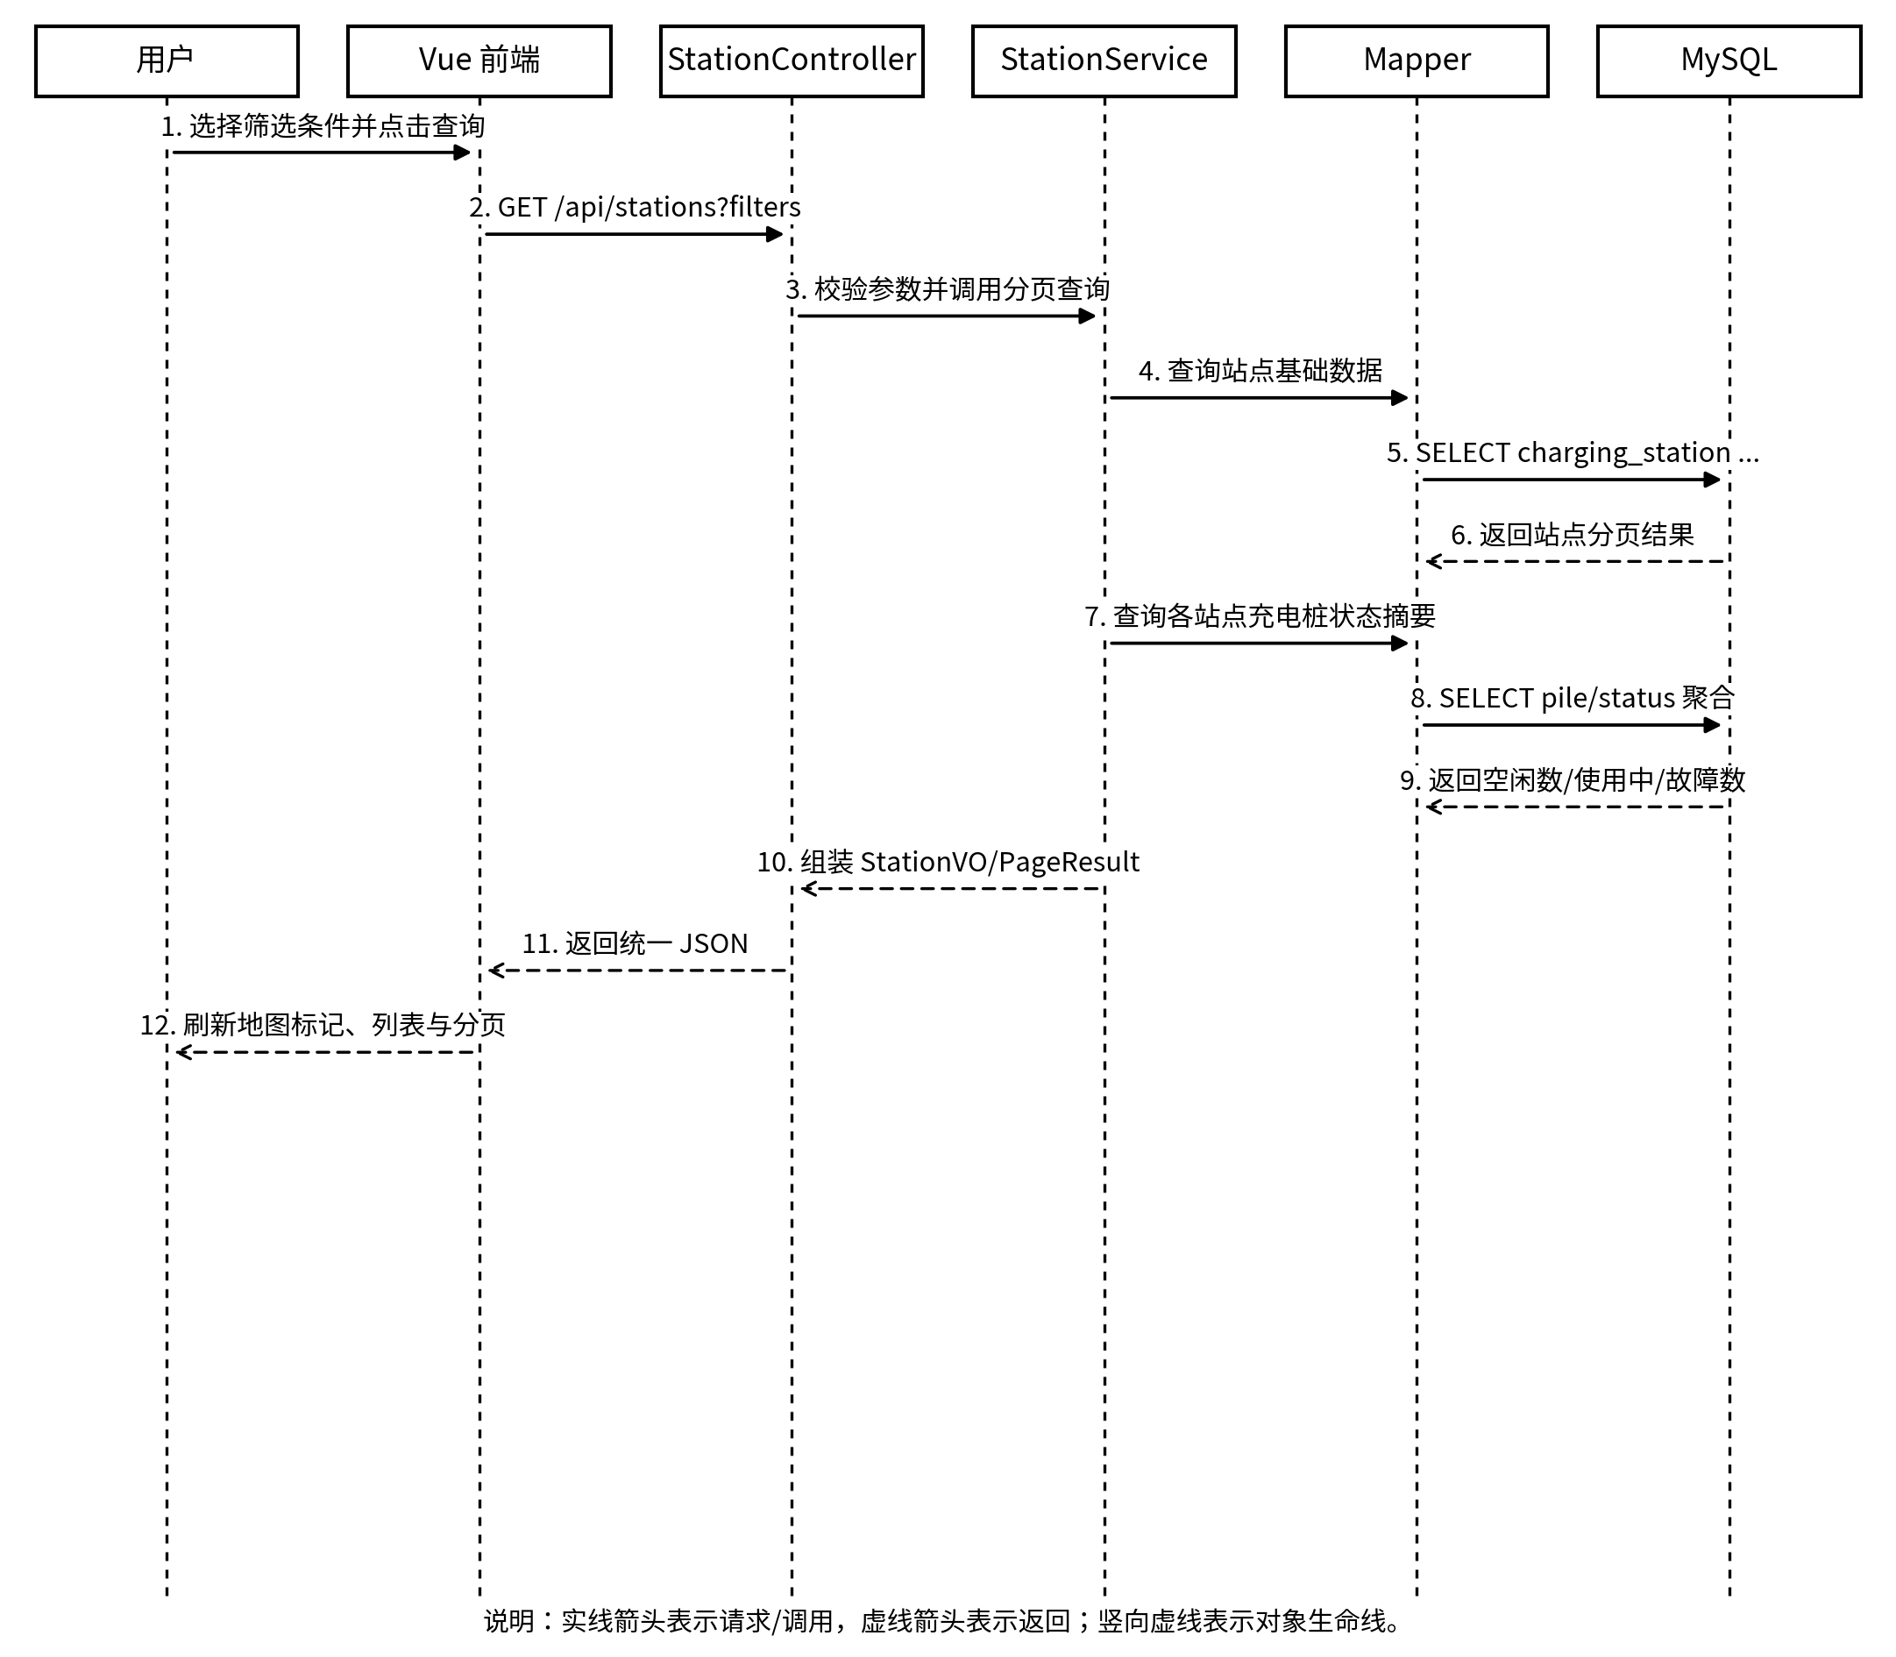
图 4-10 充电站查询前后端时序图
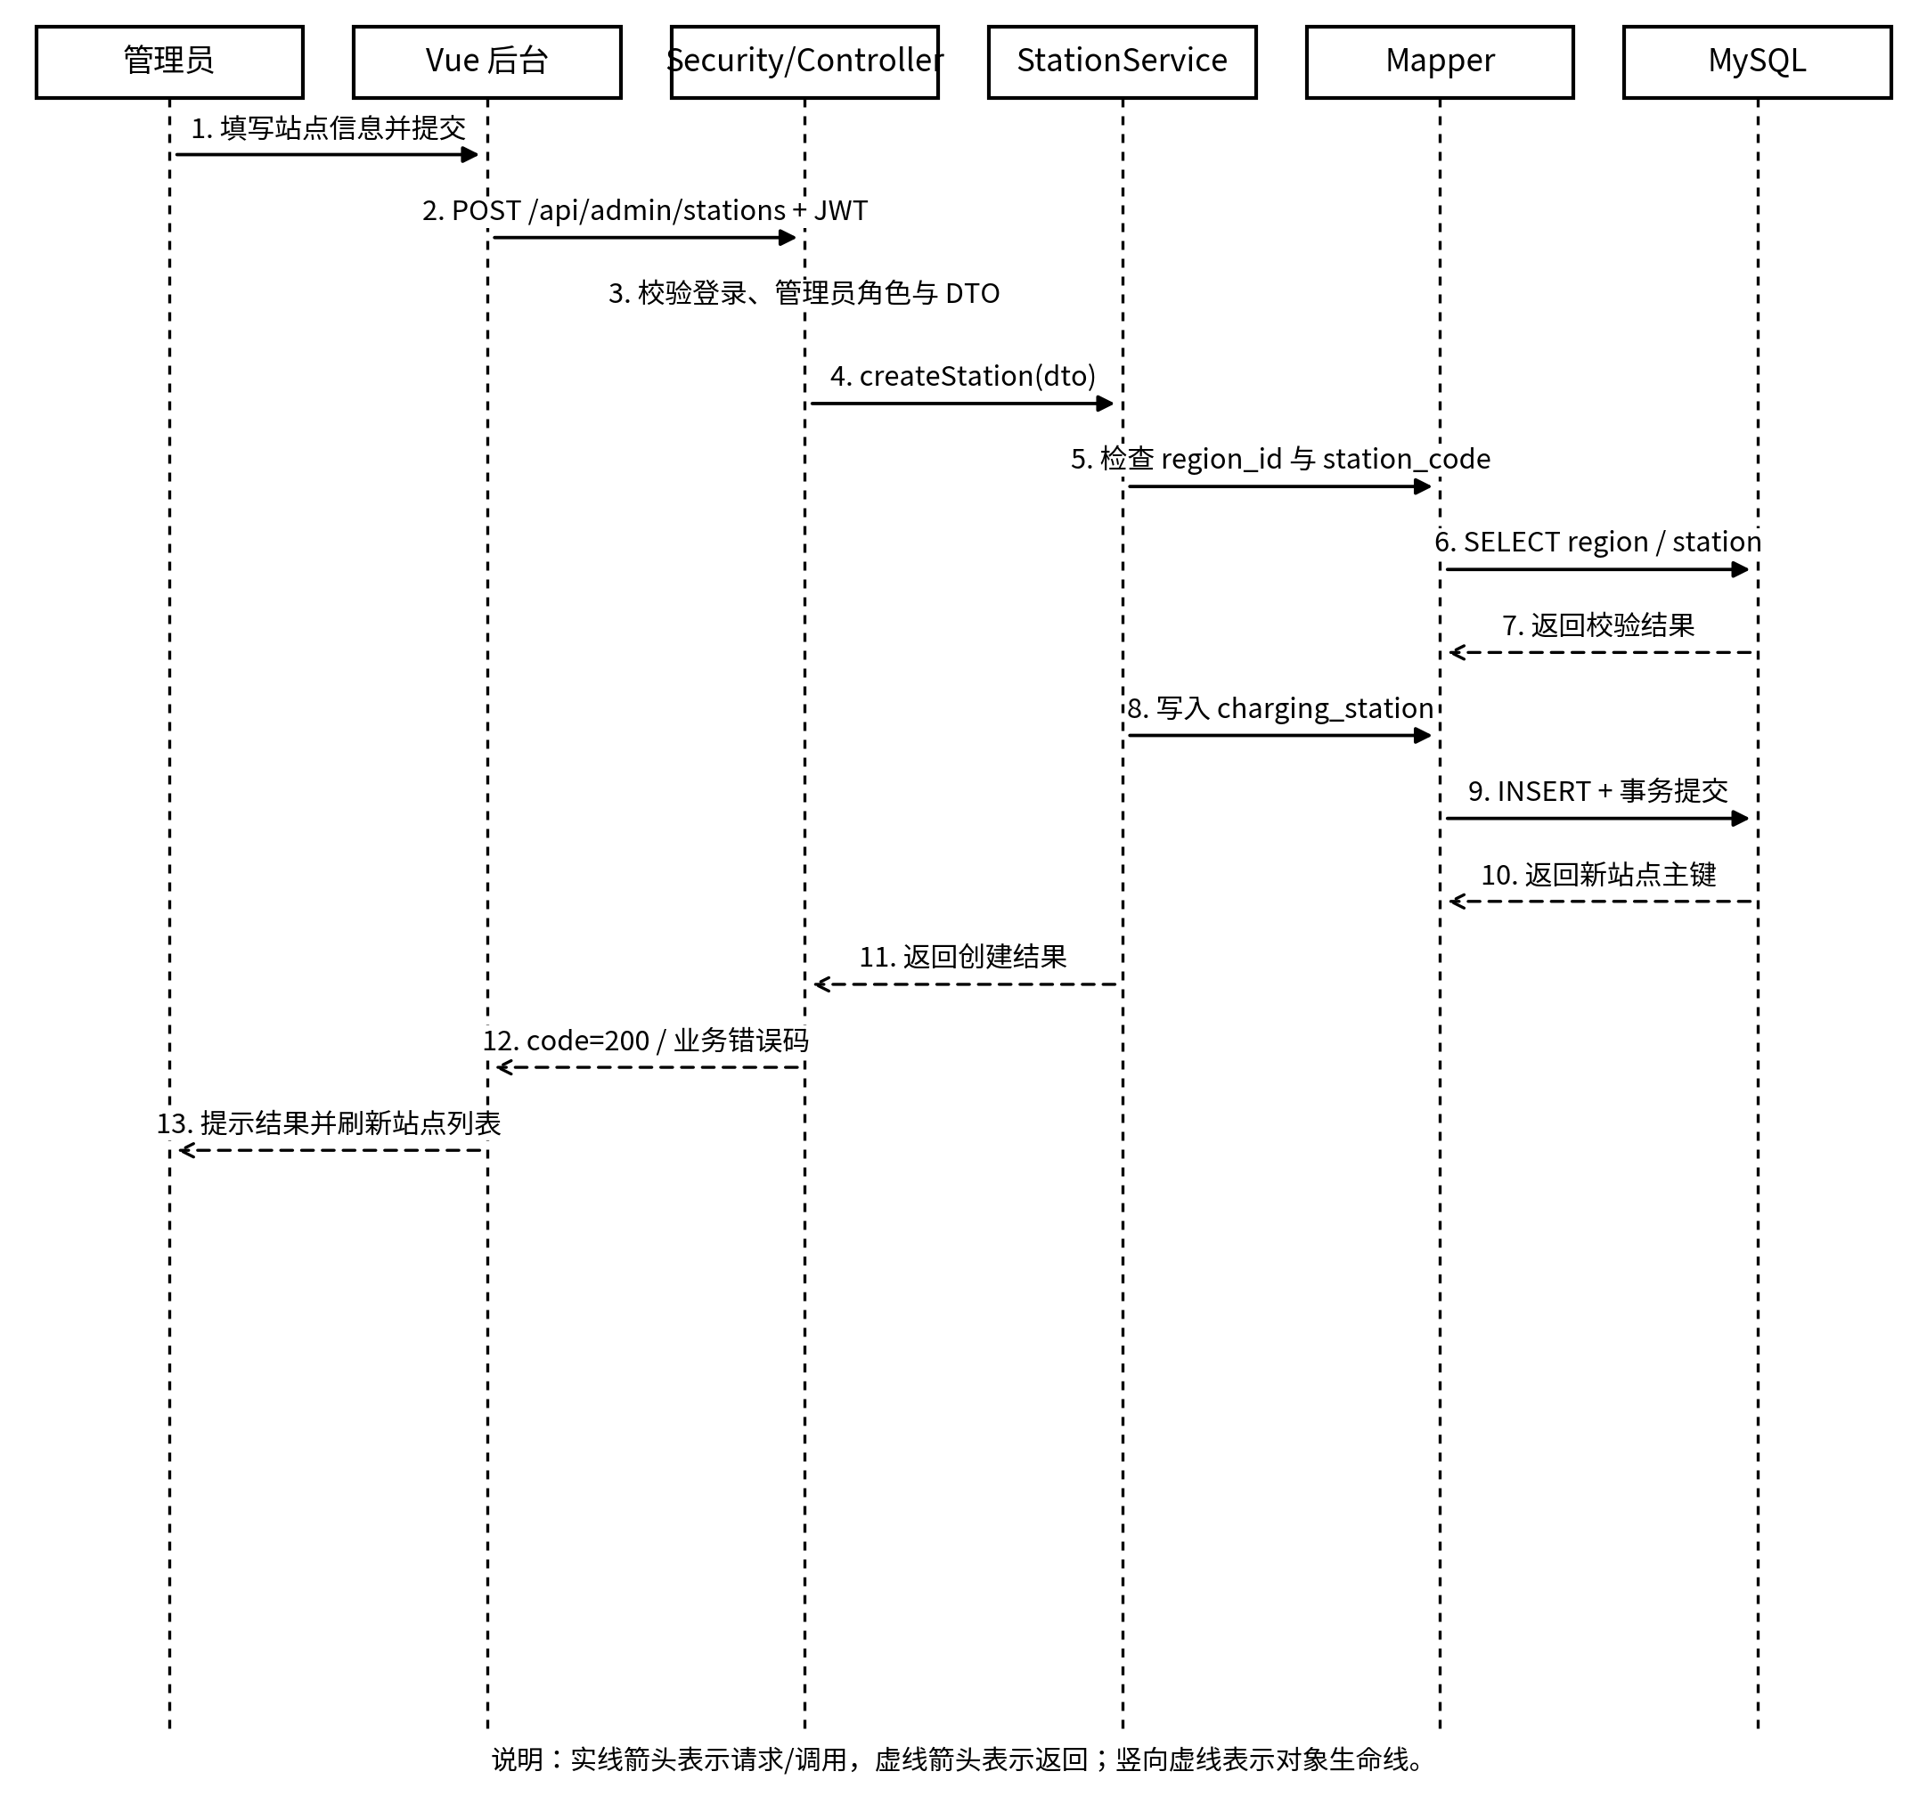
图 4-11 管理员新增充电站时序图
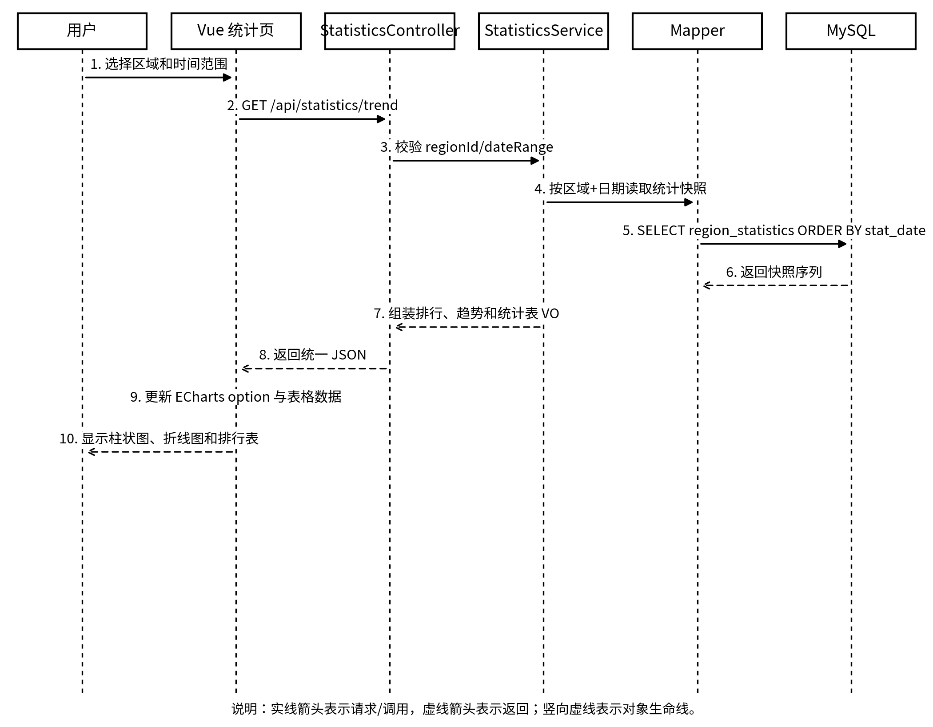
图 4-12 区域统计查询与图表刷新时序图
从三类时序可以看出，前端不直接访问数据库，Controller 负责接口入口和参数边界，Service 负责业务规则，Mapper 负责持久化操作。站点查询与统计查询以读操作为主，后台新增站点还需要权限校验、关联校验和事务提交。这样的调用边界与系统分层架构一致，也便于后续定位接口、业务逻辑或数据访问层的问题。

4.14 页面设计规范与可用性考虑
前台页面的主要使用者是需要快速查找充电信息的车主，因此页面设计应优先保证信息层级清晰，而不是追求复杂视觉效果。首页把平台总量、空闲数量等指标放在首屏，站点查询把筛选条件放在固定区域，详情页先展示地址、营业状态和空闲桩数量，再展示收费、停车与设施说明。重要信息的顺序与用户决策顺序保持一致，可以减少在页面中来回查找。
地图和列表各有优势：地图适合判断空间位置，列表适合比较名称、空闲数量和接口条件。因此系统不把两者设计成互相替代的页面，而是在同一查询结果上进行联动。对于没有地图服务的演示环境，列表仍能独立完成检索和详情访问。站内导览同样采用“平面图+文字步骤”的双重表达，即使某个图形标记不够直观，用户仍可以根据右侧文字理解路线。
后台页面强调操作一致性。查询条件统一放在表格上方，新增和编辑使用相同表单组件，删除操作必须二次确认。必填字段使用明确标识，并在提交前完成前端校验；服务端仍再次校验，防止绕过页面直接提交非法数据。分页大小保持在合理范围，长文本如反馈内容和公告正文在列表中只显示摘要，点击后再查看完整内容。
论文中的界面图与实际产品界面承担不同任务。实际系统可以通过颜色区分空闲、故障和维护等状态，但论文要求统一黑色字体，因此本文的架构图、原型图和截图占位采用黑白线框设计。最终替换真实截图时，如果截图本身包含彩色界面，应根据学院对论文图件的具体要求决定是否转为灰度；无论采用何种方式，都应保证状态不能只靠颜色区分，最好同时保留文字标签或图标。
可用性验证可以在正式测试之外安排简单任务测试，例如让测试人员完成“查找某区域有空闲快充桩的站点”“查看某站点收费说明”“进入站内导览找到快充区”“收藏站点并在个人中心取消”等任务，记录操作路径和遇到的问题。虽然本科项目不要求开展大规模用户研究，但这种任务导向的检查能够发现导航命名、按钮位置和错误提示方面的实际问题。

5. 系统调试与功能测试

5.1 测试环境与数据准备
系统测试围绕功能正确性、接口行为、权限边界、数据库约束、页面兼容性和基本性能展开。建议测试环境使用 Windows 10/11 或 Linux，JDK 17、MySQL 8.x、Node.js 与主流 Chrome/Edge 浏览器。后端通过 IntelliJ IDEA 或命令行运行，前端使用开发服务器或 Nginx 部署，Postman 用于接口测试。
由于当前论文材料未提供已经上线的真实充电桩接口，测试数据按设计方案采用模拟方式生成。可建立 8 个区域、80 个站点和 800 个充电桩作为中等规模演示数据，并按快充、慢充、运营状态和区域类型分配不同属性。状态任务每 5 min 更新部分充电桩，使用记录按高峰与非高峰时段生成。此处的规模仅用于验证功能和页面承载能力，不代表真实城市充电设施规模。

5.2 登录与权限测试
登录测试包括正确账号密码、错误密码、禁用账号和空参数等情况。正确账号应获得有效令牌并进入对应页面；错误密码返回明确错误信息，不暴露“账号是否存在”等过多细节；禁用账号拒绝登录。权限测试重点验证普通用户直接访问 /api/admin/** 时服务端返回无权限，而不是仅由前端路由阻止。未登录用户调用收藏接口应返回未认证状态。
对令牌过期和异常令牌也需要测试。前端收到 401 后清理本地登录状态并跳转登录页；后台接口收到没有管理员角色的合法用户令牌时返回 403。通过这些用例可以验证身份认证和角色授权两个环节彼此独立。

5.3 站点查询与详情测试
站点查询测试覆盖无条件分页、按区域筛选、按名称模糊查询、按接口类型筛选以及多个条件组合。重点检查分页总数是否与筛选条件一致，地图标记数量与列表结果是否对应。点击某个站点进入详情后，检查地址、经纬度、营业时间和收费说明是否来自同一站点，充电桩列表只显示其所属桩。
状态展示测试构造空闲、使用中、预约、离线和故障五类充电桩，验证前后端字典映射一致。对没有充电桩的站点、维护状态站点和不存在的站点编号分别测试空列表、状态提示与 404/业务异常处理，避免页面出现空白或脚本错误。

5.4 区域统计与导览测试
区域统计测试先准备可人工核算的小样本数据，例如某区域配置 10 个可用充电桩，其中 4 个处于使用中，则采用瞬时口径时使用率应为 40%。再使用多日使用记录验证快照任务能否正确统计使用次数和电量，并检查重复执行同一天任务不会插入重复快照。趋势接口返回的数据应按日期升序排列，缺失日期需要在业务层决定补零还是保持缺口，并与前端约定一致。
导览测试在同一站点配置入口、停车区、快充区、慢充区和服务设施等多个点，分别设置不同的比例坐标。改变浏览器宽度后检查导览点是否仍位于相对正确的位置；禁用某导览点后前台不再显示；当站点没有配置平面图或导览点时，页面应给出“暂无导览信息”提示，而不是出现坐标异常。

5.5 后台数据维护与数据库约束测试
后台测试包括新增、修改、删除和查询区域、站点、充电桩、导览点与公告。新增重复站点编码和充电桩编号时应触发唯一约束或业务校验；删除存在下级充电桩的站点时系统应拒绝并提示先处理关联数据；对逻辑删除对象，普通查询默认不返回，但历史记录仍保持关联。
收藏唯一约束通过连续两次收藏同一站点进行验证，数据库最终只能存在一条有效关系。区域统计同一区域同一天重复生成时也只能保留一个快照。对于金额和电量字段输入过多小数位或负数时，接口校验应拒绝不合理数据。以上测试用于确认数据库约束与业务层校验能够共同保证数据一致性。

5.6 页面兼容性与基本性能测试
页面测试以 1366×768 及以上常见桌面分辨率为主，在 Chrome 与 Edge 中检查顶部导航、地图、列表、表格和弹窗是否出现溢出、遮挡或无法操作的问题。后台长表格采用横向自适应或合理列宽，不在正文区域强制出现过宽组件。页面请求过程中显示加载状态，接口失败后给出错误提示并允许用户重新操作。
性能测试不追求大型互联网系统的并发指标，而是验证本科项目在模拟数据规模下具备正常响应能力。可使用简单并发工具或 Postman Runner 对站点分页和统计接口连续请求，记录平均响应时间、P95 响应时间和错误率。若站点分页明显变慢，优先检查联合索引、分页 SQL 与是否发生 N+1 查询；若统计接口变慢，则检查是否误从使用记录实时全表聚合而未使用快照。真实测试数值应在系统最终完成后填入论文，本文不虚构尚未获得的实测数据。

5.7 测试结果记录与截图说明
按照论文规范，最终稿应保存具有代表性的运行截图和测试证据，包括门户首页、区域统计、站点地图与列表、站点详情、可视化导览、后台工作台、Postman 接口结果和数据库表数据。截图应保证文字清晰，建议原始图像不低于 300 dpi，并在论文中按章编号。当前文档已为这些图件预留位置，后续替换时应保持图题和正文引用不变。
测试结果表中的“实际结果”建议由最终运行数据填写。例如站点分页接口可以记录样本量、并发数和响应时间；统计任务记录输入使用记录数量与生成快照数量；权限测试记录 HTTP 状态码。采用真实、可复核的数据比单纯写“功能正常”更符合软件工程论文的验证要求。
表 5-1 系统测试用例与结果记录表
编号 | 测试模块 | 测试输入/操作 | 预期结果 | 实际结果
T01 | 登录认证 | 正确账号/密码 | 返回登录成功与有效令牌 | 待实测
T02 | 错误登录 | 错误密码 | 拒绝登录并返回明确提示 | 待实测
T03 | 区域筛选 | 选择指定区域 | 仅返回该区域站点与统计 | 待实测
T04 | 站点组合查询 | 区域+接口类型+状态 | 分页结果满足全部条件 | 待实测
T05 | 站点详情 | 选择存在站点 | 基础信息和桩状态正确关联 | 待实测
T06 | 状态字典 | 构造五类状态 | 0-4 状态映射一致 | 待实测
T07 | 收藏唯一性 | 同一用户重复收藏 | 数据库仅保留一条关系 | 待实测
T08 | 反馈处理 | 用户提交、管理员回复 | 状态由待处理到已完成 | 待实测
T09 | 后台权限 | 普通用户访问 /api/admin | 服务端返回 403 | 待实测
T10 | 统计快照 | 同日重复执行任务 | 更新同一快照，不重复插入 | 待实测
T11 | 导览缩放 | 改变浏览器宽度 | 比例坐标相对位置保持一致 | 待实测
T12 | 删除约束 | 删除仍含充电桩的站点 | 拒绝删除并提示关联关系 | 待实测
T13 | 浏览器兼容 | Chrome/Edge 1366×768 | 页面无明显遮挡和溢出 | 待实测
T14 | 分页性能 | 中等规模模拟数据 | 普通查询目标 <2 s | 待实测
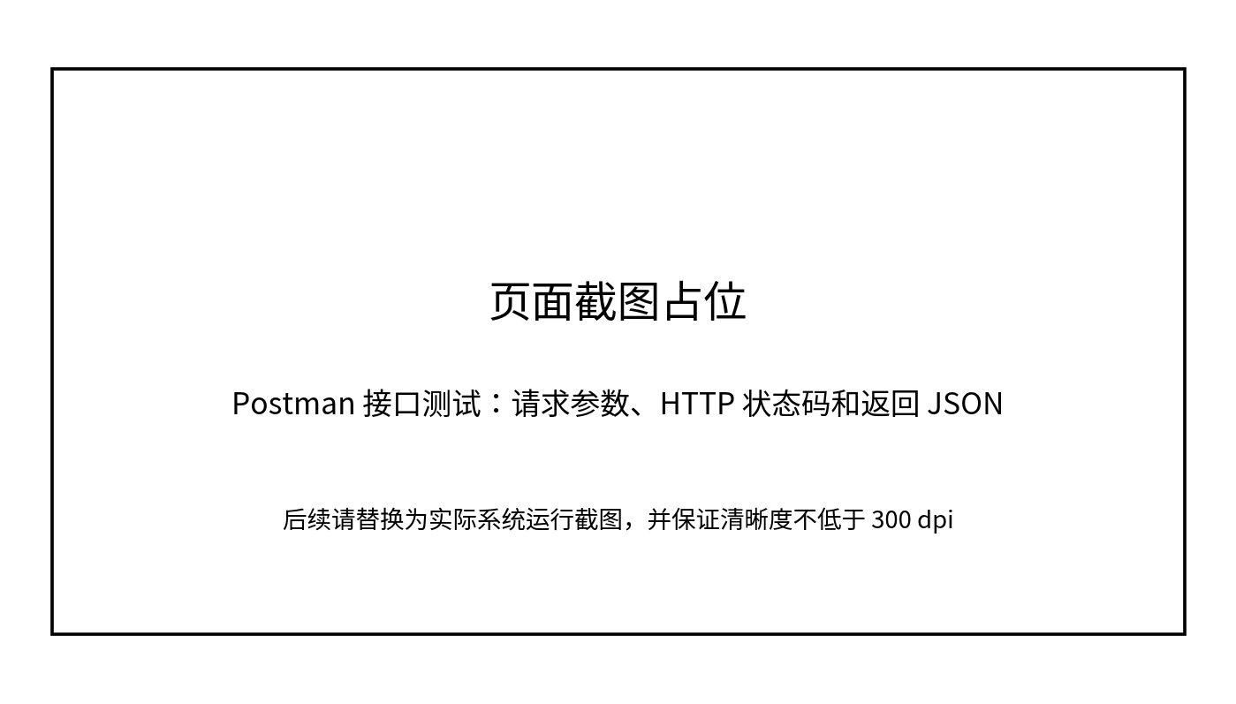
图 5-1 Postman 接口测试截图（占位）

图 5-2 MySQL 数据库运行截图（占位）

6. 总结与展望

6.1 工作总结
本文围绕汽车充电桩信息展示、区域统计和可视化导览需求，完成了一个基于 Spring Boot、Vue 与 MySQL 的平台设计方案。系统以普通游客、注册用户和管理员为主要角色，在明确不直接控制实体充电桩、不处理真实支付结算的边界下，设计了首页概览、区域统计、站点检索、充电桩状态、二维导览、用户收藏反馈和后台管理等功能。
在数据层面，本文建立区域、充电站、充电桩、实时状态、使用记录和区域统计快照等核心实体关系，并对主外键、状态字段、经纬度、金额电量、联合索引和唯一约束进行了详细设计。通过将设备静态属性与动态状态分离、将历史记录与统计快照分离，数据库既能够保存业务明细，也能够支撑统计页面快速查询。
在软件设计方面，系统采用前后端分离和后端分层结构，前端使用 Vue 组件组织地图、列表与图表，后端通过 Controller、Service、Mapper 形成清晰调用链，接口统一返回 JSON。可视化导览采用二维平面图和比例坐标点的实现方式，在控制开发难度的同时保留较好的展示效果。测试章节针对功能、接口、权限、数据库、页面兼容性和性能给出可执行的测试方法，并为最终运行截图保留替换位置。总体而言，该设计覆盖了本科软件工程毕业设计所需的需求、设计、数据库、实现与测试环节。

6.2 未来展望
受毕业设计周期和数据来源限制，当前平台仍有进一步完善空间。第一，可接入充电运营商或统一监管平台的真实设备接口，将模拟状态替换为实时在线数据，并增加消息队列或缓存机制处理高频状态更新。第二，在取得真实业务授权后，可扩展预约充电、启动充电、订单、支付与计费结算模块，使平台从信息导览逐步发展为完整充电服务系统。
第三，可进一步引入真实地图服务和路线规划能力，根据用户当前位置、道路距离、剩余电量、站点空闲数量和功率等因素进行多条件推荐，而不是仅按空闲数量排序。第四，站内导览可由二维点位进一步扩展为道路拓扑，采用最短路径算法生成入口到目标充电区的路线；大型场站还可以尝试室内定位或三维可视化。
第五，可将历史使用记录用于更深入的数据分析，例如识别高峰时段、预测区域负荷、发现长期低利用率站点和异常故障模式，为设施建设与运维提供依据。第六，可开发移动端或微信小程序，使用户在停车场和行车场景下更方便地查询站点信息。无论功能如何扩展，都应保持本文建立的数据边界和接口分层原则，避免将展示、业务和数据访问逻辑重新耦合在单一模块中。

参考文献
[1] 国务院办公厅. 关于进一步构建高质量充电基础设施体系的指导意见[EB/OL]. (2023-06-19)[2026-08-15]. https://www.gov.cn/zhengce/content/202306/content_6887167.htm.
[2] 国家发展改革委, 国家能源局, 等. 关于进一步提升电动汽车充电基础设施服务保障能力的实施意见[EB/OL]. (2022-01-10)[2026-08-15]. https://zfxxgk.ndrc.gov.cn/web/iteminfo.jsp?id=19614.
[3] 国家能源局. 国家能源局发布2025年12月全国电动汽车充电设施数据[EB/OL]. (2026-01-21)[2026-08-15]. https://www.nea.gov.cn/20260121/da0f536fbafe4545820a2f64465e773b/c.html.
[4] HE F, WU D, YIN Y, GUAN Y. Optimal deployment of public charging stations for plug-in hybrid electric vehicles[J]. Transportation Research Part B: Methodological, 2013, 47: 87-101.
[5] DONG J, LIU C, LIN Z. Charging infrastructure planning for promoting battery electric vehicles: An activity-based approach using multiday travel data[J]. Transportation Research Part C: Emerging Technologies, 2014, 38: 44-55.
[6] GULER D, YOMRALIOGLU T. Suitable location selection for the electric vehicle fast charging station with AHP and fuzzy AHP methods using GIS[J]. Annals of GIS, 2020, 26(2): 169-189.
[7] IRAVANI H. A multicriteria GIS-based decision-making approach for locating electric vehicle charging stations[J]. Transportation Engineering, 2022, 9: 100135.
[8] Spring. Spring Boot Project Documentation[EB/OL]. [2026-08-15]. https://spring.io/projects/spring-boot.
[9] Vue.js. Introduction - Vue.js Guide[EB/OL]. [2026-08-15]. https://vuejs.org/guide/introduction.html.
[10] Oracle. MySQL 8.0 Reference Manual[EB/OL]. [2026-08-15]. https://dev.mysql.com/doc/refman/8.0/en/.
[11] Apache Software Foundation. Apache ECharts Handbook[EB/OL]. [2026-08-15]. https://echarts.apache.org/handbook/en/get-started/.
[12] NGINX. nginx Documentation[EB/OL]. [2026-08-15]. https://nginx.org/en/docs/.
[13] Baomidou. MyBatis-Plus Quick Start[EB/OL]. [2026-08-15]. https://baomidou.com/en/getting-started/.
[14] Element Plus. Element Plus: A Vue 3 UI Framework[EB/OL]. [2026-08-15]. https://element-plus.org/.
[15] 国家能源局. 对十四届全国人大三次会议第4329号建议的答复[EB/OL]. (2025-06-27)[2026-08-15]. https://www.nea.gov.cn/20250730/25d962ab76e74bf08ad64d566b3d6d3f/c.html.

致谢
本科毕业论文的完成离不开指导教师在选题、需求分析、系统设计和论文规范方面的指导。在课题推进过程中，老师对系统边界、数据库关系、论文结构和测试内容提出了具体建议，使本文能够按照软件工程毕业设计的流程逐步完善。感谢学院各位教师在本科阶段课程学习和实践训练中给予的帮助，使我具备完成前后端开发、数据库设计和系统测试的基础。感谢同学和家人在毕业设计期间给予的支持与理解。最后，感谢本文所引用文献和技术文档的作者与维护者，其研究成果和公开资料为本课题的方案设计提供了重要参考。

附录 A 关键接口与数据库脚本示例
附录给出部分数据库建表和接口返回结构示例，用于说明正文中的数据模型。最终提交时应以实际项目数据库脚本为准，并删除与最终实现不一致的字段。
A.1 charging_station 建表示例
CREATE TABLE charging_station (
id BIGINT PRIMARY KEY AUTO_INCREMENT,
region_id BIGINT NOT NULL,
station_code VARCHAR(40) NOT NULL UNIQUE,
station_name VARCHAR(150) NOT NULL,
address VARCHAR(255) NOT NULL,
longitude DECIMAL(10,6) NOT NULL,
latitude DECIMAL(10,6) NOT NULL,
station_type TINYINT NOT NULL,
open_time VARCHAR(50),
operator_name VARCHAR(100),
parking_desc VARCHAR(255),
fee_desc VARCHAR(255),
service_facilities VARCHAR(255),
status TINYINT NOT NULL DEFAULT 1,
create_time DATETIME NOT NULL,
INDEX idx_station_region_status(region_id, status)
);
A.2 分页接口统一返回示例
{
"code": 200,
"message": "success",
"data": {
"records": [],
"total": 0,
"pageNum": 1,
"pageSize": 10
}
}

